
珊瑚石模组
Coralite Mod

[写在前面]
欢迎来到Coralite，这里是一个充满魔法与幻想的世界，尽情的发挥你的灵感吧！

[关键词]
魔幻，幻想（别的没想好）
所有内容都必须具有这样的性质

总的来说：设计 > 贴图 > 特效

---------目录---------
[CTRL+左键以跳转到指定位置]
------ 植物学 ------
蘑菇系列
------ 昆虫学 ------
------ 星象学 ------
------ 玩法系统 ------
魔能系统
炼金术系统
基于魔能的原版强化
[史莱姆王]
[血肉之墙]
[世纪之花]
------ 武器系统 ------
养剑葫系列
飞盾系列
丝刀系列
提灯系列
魔剑系列

SlashBlade系列
远程套娃合成系列
法师套娃合成系列
------ 内容系列 ------
宝石
赤玉系列
冰晶系列
流沙系列
海洋系列
影子系列
暗影系列
暗黑/幻影系列

黄雷系列
霜冻系列
炽焰系列
碧蓝系列
翠晶系列
杂项
------ 月后BOSS ------
动乱系列
------ 特殊系列 ------
------ 灵感 ------
------ 世界观设定 ------
------ 附录 ------
------ 更新日志 ------

------------------

---------植物学---------
---Botanical System---

[设定]
-植物包含包含种子，成体，物块相关属性等
-所有的植物详见思维导图，以下仅写出部分特殊植物的特殊效果
[植物]
吸光蘑菇（√）
-可以降低周围的亮度 然后可以烤干吸微光变成微光蘑菇 然后给玩家黑暗

[子世界]
植物世界：计划中
预计包含地形：沼泽，巨型植物地形

[物品]
初级洒水壶 -近战武器（√）
-回旋镖
-丢出后在最远端或是命中目标后长按左键可以使水壶在原地旋转并向四周喷水
卷轴：植物杂交
-植物学家任务报酬
-学习后可以解锁植物杂交机的合成配方

蘑菇系列
[设定]
目的是加入一些微地形，丰富植物多样性。另外就是虽说我很讨厌吃蘑菇，但是还是非常喜欢蘑菇这种生物的。

[原版夜光蘑菇]
[武器]
发光菇灯笼 -提灯
-适合火力值较低
[黄蘑菇洞]
-在地表泥土层较浅处生成，生长着普通的蘑菇，周围是蘑菇方块和草地的结合
-所以夜光蘑菇都有一整套物品，为什么普通蘑菇没有呢？
[素材]
黄蘑菇印章
-用于合成召唤菌菇主的召唤物
[物块]
黄蘑菇块（√）
蘑菇平台（√）
蘑菇系列家具
黄蘑菇墙（√）
[武器]
蘑菇共生杖 -召唤武器（√）
-召唤蘑菇龙
-蘑菇龙AI待重置...

[地形]
在地表生成，有条带状的空间，有巨型黄蘑菇
背景（√）
[青绿菇洞]
-洞穴浅层
[物块]
青绿蘑菇块（√）

[红艳菇洞]
-火山内
-火系的岩浆蘑菇
[岚蕈空岛]
-天空中的多个浮岛，上面有大小各异的树杈状的蘑菇，就是岚蕈
-白色的蘑菇
------------------

---------昆虫学---------
---Insect System---
暂时不考虑（可能永远不会做了）
------------------

---------星象学---------
---Astronomy System---
暂时不考虑
[事件]
星落
-只在晚上发生，各种星星坠落到地上
-包括小怪，从天上掉下来的素材，会秒杀人的落星弹幕等
[物品]
[武器]
星之书 -蓄力类魔法武器（√）
-蓄力时周围出现一圈黄色符文，逐渐靠近玩家
-取消蓄力向周围一圈释放这些符文，符文具有跟踪效果
-蓄力完成直接释放一颗大星星（光球）射向玩家鼠标方向
魔域念珠
-射出不同的念珠
-合成表：使用不同的星星素材合成
------------------

---------玩法系统---------
魔能系统
[基本概念]
魔能
-一种“能量”，可以存储在物品或物块实体中
魔能物块实体
-使用TileEntity实现，内部仅包含魔能变量及魔能上限变量
-魔能上限：能存储的最大魔能量，进行各种接收魔能行为时将会检测这个
-内部包含一个物品，用于放入可充能的物品
魔能发送器，简化称为发送器
-能将内部存储的魔能发送出去的物块
-存储量：内部能存储的魔能量
-连接数量：最大可以连接的魔能接收器数量
-传输间隔：每多少帧尝试进行一次传输
-传输量：每次传输发出多少魔能
魔能产生器，简化称为产生器
-能自主生产魔能的物块
-生产出的魔能将存储在内部
-具有发送器所有的全部功能
魔能工厂
-如何工作
-工作时间
[机制与玩法]
魔能重塑
-核心理念：升级，强化，进阶
-在魔能重塑台进行
-左边栏位用于放入物品
-右边栏位用于显示物品
-放入物品后会显示该物品的所有可重塑内容
-点击列表中的物品选择重塑表
-激活物块后消耗魔能进行重塑
魔能聚合
-核心理念：融合
-在聚合坛进行
-左边放入核心物品，之后在右边选择指定的合成表
-聚合坛连接的聚合台座上右键放入物品
-激活五跨后开始魔能聚合
注魔
-所有物品均有3个词条栏位
-通过注魔来获取词条，每次注魔会随机一个位置
-注魔所获得的基础词条等级以及消耗魔能量根据物品的稀有度决定
-词条自身有等级，如果已经有词条的栏位继续被注魔会升级这个注魔词条，但有一定上限。
-第一词条位：基础属性词条，如攻击力，防御力等
-第二词条栏位：附加属性，如暴击率增加，伤害减免等
-第三词条栏位：特殊属性，如射出额外弹幕，改变套装效果，或变为可重塑物品
-（变为可重塑物品：部分物品只有在拥有该词条后才能够进行重塑）
注魔规则
-随机一个词条栏位（第一栏：60% 第二栏：30% 第三栏：10%）
-当某栏位等级为最高时，检测其他栏位，如果有等级不为最高的，改为对该栏位进行注魔
-检测物品是武器还是盔甲并选取对应的注魔词条池，如果自身拥有特殊的词条池就选用自身的
-如果词条栏位为空：根据所选择的栏位从词条池中随机一个词条，并赋值给物品，结束。
-如果词条栏位不为空：获取当前的等级，并获取所有等级>自身词条等级的词条，从这些词条中随机一条出来赋值给自身，结束。（自身词条为最高级时就从最高级的词条中选取除自身之外的词条）
魔能聚合
-使用聚合祭坛以及聚合台进行
-将聚合台连接至聚合祭坛，就可以在祭坛中检测所有聚合台上的物品
物品传输
-物品虹吸：吸取附近的物品
-物品提取：从箱子或容器中提取出物品
[素材物品]
魔力晶体（√）
-tooltip:蕴含微弱的魔能
-基础合成材料，基本上所有相关物品都会用到
-可作为产能物品放入生产器中生产魔能
-时期：肉前
-魔能含量：25Mag
蕴魔水晶（√）
-tooltip:蕴含充沛的魔能
-时期：肉后-月前
-魔能含量：300Mag
-魔力晶体&碎魔晶+光魂+暗魂
辉界晶核（√）
-tooltip:蕴含浓厚的魔能
-时期：月后
-魔能含量：1000Mag
-蕴魔水晶&四柱碎片+夜明珠
魔源晶簇
-tooltip:蕴含着无尽的魔能
-时期：终局
-魔能含量：2_0000

旅行手记（√）
-游商售卖，用于重塑成游商售卖的物品
开发者之魂（√）
-使用肉后宝藏袋进行重塑得到
-能够重塑为任意一件开发者时装或开发者武器

古树遗骸 -物品
世界之根 -物品
圣光的残片 -素材（√）
-光之女皇掉落
血红宝珠 -素材
-鹦鹉螺，血海蟒，哥布林鲨掉落（肉后血月3兄弟）
-tooltip: 吸收血月的光芒后产生的奇特核心，散发着不详的能量
羽蛇神之羽 -素材（√）
-羽蛇掉落
[重塑相关物品]
魔粉（√）
-魔力水晶重塑
-落星重塑
霜冻冰晶（√）
-冰晶强化版
叶石（√）
-木头重塑获得
致密灰烬
-灰烬块重塑获得
夜明珠
-夜明锭重塑获得
[聚合相关物品]
冰魔粉（√）
-魔粉&冰块
沙魔粉（√）
-魔粉&沙子
火魔粉（√）
-魔粉&活火块

晶莹锭（√）
-叶石&猩红锭+魔锭+钻石
-融合而出的闪光的绿色金属锭
熔芯锭
-狱石&致密灰烬+火魔粉

钢锭（√）
-铁锭&煤+瓶中灼 肉后

钢化瓶（√）
-玻璃&钢铁+钴锭/钯金锭+瓶中调和

瓶中冻（√）
-钢化瓶&冰魔粉+冰晶+霜晶+冰块+雪块
瓶中灼（√）
-玻璃瓶&火魔粉+活火块
瓶中调和（√）
-玻璃瓶&魔粉+珊瑚+闪耀根
瓶中包容（√）
-玻璃瓶&水瓶+蜂蜜瓶+玻璃
瓶中刚（√）
-玻璃瓶&铁锭+陨石锭+钻石
瓶中高阶刚
-钢化瓶&钢铁+精金+钛金+
瓶中异变（√）
-玻璃瓶&
瓶中正向
-玻璃瓶&黑曜石
瓶中逆向
-玻璃瓶&
瓶中光（√）
-钢化瓶&光明之魂+光明碎片+独角兽角+精灵尘
瓶中阴（√）
-钢化瓶&暗影之魂+暗之碎片+血红宝珠+
瓶中植生
-玻璃瓶&叶石+
瓶中新生

瓶中升华
-钢化瓶&
罐装超阶调和

纯粹冻晶体
-纯粹的冻魔能
根源晶簇
-炼金术的源头，最为纯粹的根源魔能
赤血玉
-赤玉&血红宝珠
-赤玉肉后强化版

晶簇聚合锭
-可以看作“天顶锭”
调谐聚合宝石
-可以看作素材方面的“天顶宝石”
[功能性物品]
魔能连接仪（√）
-连接模式：第一次左键选择魔能发送器，第二次左键选择魔能物块实体。如果有合适的产生器将在这两者之间建立联系，产生的魔能可以直接传输到接收器中
-查看模式：显示发送器所有的连接
-断连模式：断开发送器的连接
-右键切换模式
魔能激活棒（√）
-左键魔能工厂使其工作
凝聚态水晶球（√）
-左键魔能接收器可以将自身魔力以20：1转化为魔能
-tooltip: 浓缩你的魔力并转化为魔能
虚空连接杖（√）
-提取模式：选择物品提取器，之后选择物品容器
-发送模式：选择物品发送器，之后选择物品容器
无限晶簇魔杖
-右键切换模式，左键魔能容器直接清空或充满容器
-作为终局物品，需要通过一大堆复杂的套娃合成和重塑之后来获得
-（经常在Debug时使用）
魔能单片镜（√）
-戴上后显示周围的魔能仪器连接情况
书页：魔能基础（√）
-学习后可以合成基础魔能物品
卷轴：强化魔能提炼（√）
-使用魔能重塑获得
-tooltip:上面记载了将强化提炼魔能的方法
-左键使用后学习，不消耗（具体就是改了个bool值然后解锁合成表）
创世之书残页：聚合晶簇
-tooltip:是创世之书的一部分，上面记载了制作水晶晶簇的方法，晶簇们能够无限地生产魔能。
-左键使用后学习，不消耗（具体就是改了个bool值然后解锁合成表）

微型水晶柱（√）
-可存储一定数量的魔能，类似于移动电源，能够为玩家背包里的魔能物品充能
-魔能上限：150
微型魔化水晶柱（√）
-魔能上限：200
微型猩红水晶柱（√）
-魔能上限：200
微型璀璨水晶柱（√）
-魔能上限：500
微型灵魂水晶柱（√）
-魔能上限：750
微型光辉水晶柱（√）
-魔能上限：1500
微型晶簇
-可存储最多数量的魔能，类似于移动电源
-学习创世之书残页：水晶之源后才可以合成

晶体匣（√）
-地下钓鱼获得
-能够开出魔力晶体，玄武岩和一些初级物品
蕴魔匣
-肉后地下钓鱼获得
-能够开出蕴魔水晶，矽卡岩和一些肉后物品
晶簇匣
-学习创世之书残页：水晶之源后地下钓鱼获得
-能够开出魔源晶簇
[武器与其他可升级的功能性物品]
[魔力晶体做成的物品系列]
-使用重塑获得，晶体箱中也可能包含这些物品
魔力晶体杖（√）
-消耗魔能放置物块
-魔能上限：150
魔力晶体剑（√）
-消耗内部存储的魔能挥舞出剑气，没魔能挥不出剑气
魔力晶体镜
-消耗内部存储的魔能召唤晶体蜘蛛，存在一定时间后自爆消失，没魔能啥也干不了
魔力晶体镐（√）
-消耗内部存储的魔能使用光线挖掘，没魔能只能用本体的稿子挖
晶体炸弹
-消耗魔能扔出会爆炸摧毁物块的炸弹
[蕴魔水晶做成的物品系列]
蕴魔水晶杖
蕴魔水晶剑
蕴魔水晶镜
[装备]
水晶钩爪（√）
-就只是个钩爪
[饰品]
水晶鞋

[其他物品]
防爆玻璃
防爆石砖
[魔能产生器-物块]
魔力晶体块（难以实现）
-原始的魔能产生器
-较为微弱
-物块大小：1*1
-生产速度1ML/s
-掉落物：魔力晶体
蕴魔水晶块
-原始的魔能产生器
-掉落物：蕴魔水晶
-分为底座和悬浮的水晶透镜，右键物块打开的面板用于放置“燃料”
-底部和上方水晶透镜贴图需要分开来画
-物块大小：2*3

水晶透镜 -克眼前 -顶部造型：水晶（√）
-放入可产生魔能的物品后将消耗物品并产生魔能
-合成表：玄武岩+魔力晶体 -学习书页：魔能基础 后解锁
-发送间隔：10秒 每次发送量：5 生产间隔：10秒 魔能上限：50
邪化透镜 -世吞/脑后 -顶部造型：水晶（√）
-合成表：水晶透镜+魔锭/血腥锭+暗影鳞片/血肉组织
-发送间隔：9秒 每次发送量：15 生产间隔：9秒 魔能上限：150
璀璨透镜 -肉后 -顶部造型：水晶（√）
-合成表：邪化透镜+光明之魂+蕴魔水晶
-合成表：矽卡岩+蕴魔水晶
-放入可产生魔能的物品后将消耗物品并产生魔能
-学习卷轴：强化魔能提炼 后解锁
-发送间隔：7秒 每次发送量：60 生产间隔：7秒 魔能上限：600
羽蛇透镜 -花后 -顶部造型：水晶（√）
-合成表：羽蛇神之羽+璀璨透镜
-发送间隔：6秒 每次发送量：180 生产间隔：6秒 魔能上限：900
光辉透镜 -月后 -顶部造型：水晶（√）
-合成表：羽蛇透镜+辉界晶核
-发送间隔：5秒 每次发送量：400 生产间隔：5秒 魔能上限：2000
晶簇透镜 -终局
-学习创世之书残页：水晶之源后才可以合成
-顶部造型：水晶簇
-发送间隔：3秒 每次发送量：1,0000 生产间隔：3秒 魔能上限：10,0000

日光透镜 -初期 -顶部造型：太阳☀（√）
-白天缓慢产出魔能
-合成表：魔力晶体+向日葵
-发送间隔：10秒 每次发送量：2 生产间隔：12秒 每次生产：1
-魔能上限：20
圣光透镜 -石巨人后 -顶部造型：光束（√）
-白天产出魔能
-合成表：圣光的残片+日光透镜
-发送间隔：6秒 每次发送量：30 生产间隔：12秒 每次生产：60
-魔能上限：1200
XX透镜 -三眼后

月光透镜 -克眼后 -顶部造型：月亮（√）
-夜晚缓慢产出魔能
-合成表：魔力晶体+血腥锭/魔锭+月光草
-发送间隔：10秒 每次发送量：2 生产间隔：11秒 每次生产：1
-魔能上限：40
红月透镜 -肉后 -顶部造型：红色满月（√）
-夜晚产出魔能
-合成表：血红之核+月光透镜
-发送间隔：5秒 每次发送量：12 生产间隔：15秒 每次生产：26 （血月时35）
-魔能上限：700
夜明透镜 -月后
-在夜晚生产魔能
-合成表：夜明珠+红月透镜
-
光明透镜 -肉后 -顶部造型：灯泡（√）
-合成表：光明之魂+蕴魔水晶
-亮度越高产能越高
-发送间隔：10秒 每次发送量：16 生产间隔：10秒 每次生产：16
-魔能上限：300
黑暗透镜 -肉后 -顶部造型：黑暗中的眼睛（√）
-合成表：暗影之魂+蕴魔水晶
-亮度越低产能越高
-发送间隔：10秒 每次发送量：16 生产间隔：10秒 每次生产：16
-魔能上限：300

微风透镜 -世吞/脑后 -顶部造型：云卷（√）
-根据风速产生魔能
-合成表：魔力晶体+鳞片/组织样本+云
-发送间隔：10秒 每次发送量：5 生产间隔：10秒
-每次生产：风速30mph以上：5，风速为0时：0（字面平均：2.5）
-魔能上限：50
风暴透镜 -
-根据风速产生魔能
-顶部造型：龙卷风
风神透镜 -极风神后
-根据风速产生魔能
-顶部造型：极风神的身体节

细雨透镜 -世吞/脑后 -顶部造型：雨云（√）
-下雨时缓慢产生魔能
-合成表：魔力晶体+鳞片/组织样本+雨云
-发送间隔：10秒 每次发送量：2 生产间隔：10秒 每次生产：2
-魔能上限：50
骤雨透镜 -顶部造型：电闪雷鸣的雨云（√）
-下雨时产生魔能
-发送间隔：10秒 每次发送量：17 生产间隔：10秒 每次生产：17
-魔能上限：300
XX透镜

沙尘透镜 -流沙蜥王后 -顶部造型：沙尘
-在沙漠环境且沙尘暴发生时产生魔能
-合成表：魔力晶体+流沙的鳞
-发送间隔：5秒 每次发送量：5 生产间隔：10秒 每次生产：8
-魔能上限：75
沙暴透镜 - -顶部造型：沙龙卷
-沙尘暴发生时产生魔能

水流透镜 -克眼后 -顶部造型：水滴（√）
-在水中产生魔能
-合成表：水瓶+魔力晶体+血腥锭/魔锭
-发送间隔：10秒 每次发送量：2 生产间隔：11秒 每次生产：1
-魔能上限：40
水蚀透镜 -碧蓝龙后 -顶部造型：水流
-在水中产生魔能
紫水透镜 -二段碧蓝龙后 -顶部造型：紫色海浪
-在水中产生魔能

熔岩透镜 - -顶部造型：岩浆滴（√）
-在岩浆中产生魔能
-合成表：魔力晶体+狱岩锭
-发送间隔：10秒 每次发送量：2 生产间隔：10秒 每次生产：2
-魔能上限：60
灼岩透镜 - -顶部造型：岩浆石（√）
-在岩浆中产生魔能
-合成表：熔岩透镜+日耀碎片
-发送间隔：5秒 每次发送量：30 生产间隔：10秒 每次生产：60
-魔能上限：1500
青焰透镜 -二段炽焰龙后 -顶部造型：青色火焰
-在岩浆中产生魔能

甜蜜透镜 -蜂后后 -顶部造型：蜂蜜滴（√）
-在蜂蜜中产生魔能
-合成表：魔力晶体+蜂蜡
-发送间隔：10秒 每次发送量：3 生产间隔：10秒 每次生产：3
-魔能上限：80
甘甜透镜 -顶部造型：蜂蜜罐（√）
-在蜂蜜中产生魔能
-发送间隔：5秒 每次发送量：15 生产间隔：5秒 每次生产：15
-魔能上限：800
沁人透镜 -顶部造型：蜂巢（√）
-在蜂蜜中产生魔能

微光透镜 -找到微光湖后 -顶部造型：微光滴（√）
-在微光中产生魔能
XX透镜
XX透镜

夜光蘑菇透镜 -骷髅王后 -顶部造型：夜光蘑菇（√）
-在夜光蘑菇环境中产生魔能
-合成表：魔力晶体+骨头+夜光蘑菇
-发送间隔：10秒 每次发送量：4 生产间隔：5秒 每次生产：2
-魔能上限：100
黄蘑菇透镜
-顶部造型：黄蘑菇
青绿蘑菇透镜
-顶部造型：青绿蘑菇
红焰菇透镜
-顶部造型：红焰菇
岚蕈透镜
-顶部造型：岚蕈

海洋透镜 -巨蟹/虹水母后 -顶部造型：贝壳（√）
-在海洋环境中产生魔能
-合成表：
-发送间隔：10秒 每次发送量：20 生产间隔：10秒 每次生产：18
-魔能上限：350
骸骨透镜 -骷髅王后 -顶部造型：肋骨（√）
-在地牢产生魔能
-合成表：魔力晶体+骨头
-发送间隔：10秒 每次发送量：4 生产间隔：5秒 每次生产：2
-魔能上限：100
花岗岩透镜（√）
-顶部造型：花岗精的样子
-发送间隔：10秒 每次发送量：2 生产间隔：10秒 每次生产：1
-魔能上限：30
大理石透镜（√）
-顶部造型：大理石雕像
-发送间隔：10秒 每次发送量：2 生产间隔：10秒 每次生产：1
-魔能上限：30
叶绿透镜 -新三王后 -顶部造型：叶绿水晶（√）
-在丛林产生魔能
-合成表：叶绿锭+蕴魔水晶
-发送间隔：6秒 每次发送量：15 生产间隔：6秒 每次生产：15
-魔能上限：700
森林透镜 -初期（√）
-在地表森林产生魔能
-发送间隔：10秒 每次发送量：2 生产间隔：12秒 每次生产：1
-魔能上限：20
天堂透镜（√）
-在天空产生魔能
地狱透镜（√）
-在地狱产生魔能
-发送间隔：10秒 每次发送量：3 生产间隔：10秒 每次生产：3
-魔能上限：80

机械透镜（√）
-无条件极其缓慢自动产生魔能
-顶部造型：齿轮
-发送间隔：2秒 每次发送量：3 生产间隔：2秒 每次生产：3
-魔能上限：300
纳米透镜
-无条件极其缓慢自动产生魔能
-顶部造型：纳米机械

赤玉透镜 -赤玉灵后 -顶部造型：爆竹（√）
-在被炸时产生魔能
-发送间隔：10秒 每次发送量：1 魔能上限：20
鲜血方尖碑（√）
-在周围击杀怪物产生魔能
-顶部造型：血滴
凝胶透镜（√）
-消耗凝胶生产魔能

假人透镜（√）
-类似那个可以被打的稻草人，受击时产生魔能
-顶部造型：假人
献祭透镜（√）
-周期性攻击周围的玩家并生产魔能
-顶部造型：沾血的刀

热动力透镜 -搞笑物品（√）
-消耗煤产生魔能
-Tooltip：煤有用了！
-顶部造型：熔炉

虚空透镜 -强化版垃圾桶
-放入任意物品产生固定的魔能
-顶部造型：虚空袋
[魔能发送器-物块]
水晶广角镜（√）
-作为中转站而存在
-合成表：玄武岩+魔力晶体
-发送间隔：5秒 每次发送量：5 魔能上限：50 连接距离：25格
邪化广角镜 -世吞/脑后（√）
-合成表：水晶广角镜+魔锭/血腥锭+暗影鳞片/血肉组织
-发送间隔：4.5秒 每次发送量：15 魔能上限：50 连接距离：25格
璀璨广角镜 -肉后（√）
-合成表：邪化广角镜+光明之魂+蕴魔水晶
-放入可产生魔能的物品后将消耗物品并产生魔能
-学习卷轴：强化魔能提炼 后解锁
-发送间隔：3.5秒 每次发送量：60 魔能上限：300 连接距离：35格
羽蛇广角镜 -花后（√）
-合成表：羽蛇神之羽+璀璨广角镜
-发送间隔：3秒 每次发送量：60魔能上限：500 连接距离：40格
光辉广角镜 -月后（√）
-放入可产生魔能的物品后将消耗物品并产生魔能
-羽蛇透镜+辉界晶核
-发送间隔：2秒 每次发送量：100 魔能上限：1000 连接距离：45格
晶簇广角镜 -终局
-学习创世之书残页：水晶之源后才可以合成
-发送间隔：1秒 每次发送量：5 魔能上限：50 连接距离：50格
晶簇变频镜
-可以左键改变发送速度，但总体发送效率不变

赤玉广角镜（√）
-作用更多是为了好看
-发送间隔：1秒 每次发送量：1 魔能上限：60 连接距离：25格

二相晶柱（√）
-合成表：玄武岩+魔力晶体
-连接数量：2
-发送间隔：5秒 每次发送量：10 魔能上限：50 连接距离：10格
赤玉二相柱（√）
三棱晶柱（√）
-连接数量：3
-发送间隔：4.5秒 每次发送量：15 魔能上限：100 连接距离：10格
四棱晶柱（√）
-连接数量：4
-发送间隔：3.5秒 每次发送量：30 魔能上限：600 连接距离：15格
五棱晶柱（√）
-发送间隔：2.5秒 每次发送量：50 魔能上限：1200连接数量：5
六棱晶簇
-学习创世之书残页：水晶之源后才可以合成
[魔能存储器-物块]
-右键底部打开面板，放入物品并吸取物品中的魔能
水晶柱 -克眼前（√）
-用于存储魔能
-合成表：玄武岩+魔力晶体
-发送间隔：5秒 每次发送量：10 魔能上限：500
邪化水晶柱 -世吞/脑后（√）
-底座为紫色
-合成表：水晶柱+魔锭/血腥锭+暗影鳞片/血肉组织
-发送间隔：4.5秒 每次发送量：30 魔能上限：750
璀璨水晶柱 -肉后（√）
-用于存储魔能
合成表：邪化水晶柱+光明之魂+蕴魔水晶
-发送间隔：3.5秒 每次发送量：120 魔能上限：6000
灵魂水晶柱 -花后（√）
-合成表：璀璨水晶柱+幽魂锭
-发送间隔：3秒 每次发送量：200 魔能上限：9000
光辉水晶柱 -月后（√）
-合成表：灵魂水晶柱+辉界晶核
-发送间隔：2秒 每次发送量：300 魔能上限：2,0000
源生晶簇 -终局
-合成表：界外水晶柱+世界之根+魔源晶簇
-学习创世之书残页：水晶之源后才可以合成
-魔能上限：100,0000

翠晶柱
-使用翠晶之龙的力量制作而成的水晶柱，特点是传输速度快
五彩晶簇
-翠晶柱强化版
-学习创世之书残页：水晶之源后才可以合成

赤玉晶柱（√）
-作用更多是为了好看
-发送间隔：0.5秒 每次发送量：1 魔能上限：550

量子晶柱
量子接入点
量子接出点
-下面那三个的弱化版本，时期为石巨人后

异次元晶柱 -时期：空间神后
-相当于无线终端
次元接入点
-将自身魔能存入世界上存在的异次元晶柱中
次元接出点
-从世界上存在的异次元晶柱上获取魔能
[功能性物块]
盾草（√）
-接受一定量魔能后产生一个光球NPC，可以阻挡敌方弹幕

晶体炮（√）
-消耗魔能向周围的敌人发动攻击
邪化晶体炮（√）
璀璨晶体炮（√）
赤玉簇（√）
-消耗魔能产生蓄力大爆炸，攻击周围敌怪

晶体药剂台
-放入药水，在电路触发时给予附近玩家药水效果，消耗魔能而不是药水物品
晶体造石机（√）
-在周围生成石头或指定的石头（花岗岩，大理石等）
晶体挖掘器
-放入镐子，在电路触发时挖掘周围的物块
环境改造器
-放入对应的溶液对周围物块进行环境改造，消耗魔能越多范围越大

结晶池（弃用的）
-放入各种魔粉，通过注入魔能将他们转化为对应的魔能水晶
富集池（弃用的，重塑池将实现该功能）
-消耗魔力双倍产出矿物锭
晶体充能站（√）
-右键打开面板，放入物品，并为物品充能
-充能效率：5每秒 魔能上限：300
晶莹充能站（√）
-充能效率：5每秒 魔能上限：450
影子充能站（√）
-充能效率：10每秒 魔能上限：450
璀璨充能站（√）
-充能效率：15每秒 魔能上限：700
叶绿充能站
-充能效率：15每秒 魔能上限：1000
圣光冲能站
-充能效率：20每秒 魔能上限：1000
光辉充能站
-充能效率：25每秒 魔能上限：1500

注魔池（√）
-放入可充能的物品，之后快速消耗自身魔能并增加物品中的魔能
-放入物品后可以在物块上方看到这个物品悬浮在空中同时伴随着粒子
-魔能上限：150
邪化注魔池（√）
-魔能上限：450
璀璨注魔池（√）
-魔能上限：1000
灵魂注魔池 -花后（√）
-魔能上限：2000
光辉注魔池
晶簇注魔池（可能不需要）

-放入物品，消耗魔能将物品转化为另一个物品，可从列表中选择想转化的物品
重塑池 -初期（√）
-魔能上限：150
邪化重塑池 -世吞/脑后（√）
-魔能上限：450
璀璨重塑池 -肉后（√）
-魔能上限：4500
灵魂重塑池 -花后（√）
-魔能上限：7500
光辉重塑池（√）
-魔能上限：1,5000
晶簇重塑池
-合成表

-与重塑的升级时期交错开来
晶体聚合坛 -初期（√）
晶莹聚合坛 （√）
影之聚合坛-骷髅王/影子球后（√）
璀璨聚合坛（√）
神圣聚合坛 -新三王后
圣光聚合坛 -光女后
真理聚合坛 -全职全能真理之眼后
晶簇聚合坛 -终局

晶体台座（√）

坠星信标
-在夜晚激活后吸引一颗落星
璀璨坠星信标
光辉坠星信标
晶簇坠星信标

流体灌注器

生命注塑器
璀璨生命注塑器
光辉生命注塑器
晶簇生命注塑器

光明提取器
暗影提取器
恐惧提取器
视域提取器
力量提取器
飞翔提取器

晶体炼化器（√）
-消耗魔能生产魔力晶体
-工作时间：15秒 魔能消耗：50 魔能上限：200
璀璨炼化器（√）
-工作时间：10秒，魔能消耗：50 魔能上限：800
光辉炼化器（√）
-工作时间：5秒，魔能消耗：50 魔能上限：2500
晶簇炼化器
-工作时间：3秒，魔能消耗：25
植物杂交机（√）
-放入父母植物及催化剂后点击按钮消耗魔能进行杂交
植物嬗变机（弃用的，重塑池将实现该功能）
-放入植物与嬗变剂后点击按钮消耗魔能进行嬗变

虚空洞 -骷髅王/影子球后
-将周围物品吸入左侧或右侧的箱子中
虚空宝石（√）
-从容器中提取物品，并可以发送物品

微型黑洞 -空间神后
-同上

过滤膜
-右键打开UI，之后放入指定物品进行标记
-放入物品提取器或物品发送器中，充当黑名单效果
单向膜
-右键打开UI，之后放入指定物品进行标记
-放入物品提取器或物品发送器中，充当白名单效果
加速晶体
-合成表：夜明锭+
-加速周围小范围内的物块更新
时间流转体
-合成表：时间之神掉落素材合成物品
-加速周围中等范围内的物块更新

[其他物块]
晶体块（√）
-纯装饰性物品
魔力晶体砖（√）
魔力晶体箱（√）
-在魔力晶洞内生成
-必定包含一个书页：魔能基础
玄武岩（√）
-用于合成魔力晶体系列所需的物块（物品）
矽卡岩
-蕴魔晶洞的特征性物块
- 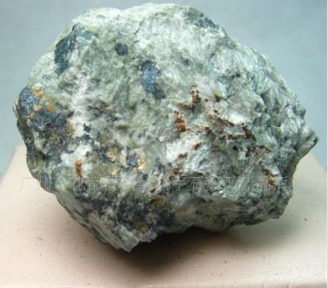（图片仅供参考）

魔力晶体块（√）
-白色物块（略带粉色）
-纯装饰性物品
-掉落物：魔力晶体块
蕴魔水晶块（√）
-纯装饰性物品
-掉落物：蕴魔水晶块
[地形]
魔力晶洞（√）
-随机生成在地下
-存在着着一些水晶块，一些魔力晶体和一些玄武岩
原版：大理石洞
-大理石洞中也有小概率生成魔力晶体块
蕴魔晶洞
-肉后随机生成在地下
-存在着着一些水晶块，一些蕴魔水晶和一些矽卡岩
原版：花岗岩洞
-花岗岩洞中也有小概率生成蕴魔水晶块

[NPC]
晶体甲虫（√）
-掉落魔力晶体
晶柱巨人（√）
-掉落魔力晶体
晶体之眼（√）
-肉后夜晚刷新
-为魔力晶体提供更方便的获取方式
-晶体版本的恶魔眼
-掉落魔力晶体
晶体妖精（√）
-肉后地底刷新
-掉落魔力晶体
水晶精灵（√）
-水晶洞刷新
-友好NPC
[UI]

炼金术系统（短期内暂不考虑）
[故事背景]
当你研究魔能一段时间后，你发现似乎许多种物品中都存在着另一种形态的魔能，为了深入研究其中的奥秘，你制作了一个炼金釜。
[玩法]
将各类元素的物品丢入炼金釜中，之后使用聚焦镜或聚焦魔杖攻击炼金釜，炼金釜就会开始转化，将其中的物品根据物品根据它们所带有的元素查找配方，如果存在配方那么就生成对应的物品。
[设定]
元素的等级
-（无），高阶，超阶，纯粹
[元素]
刚
调和
异变
冻
灼
逆向
包容
光
阴
新生
植生

[物品]
聚焦镜
聚焦魔杖

炼金釜
秘境炼金釜

炼金百科残页
炼金笔记
[炼金素材]
合唱之种
合唱之花
进化之金属
炼金之星
[炼金物品]

树海之心
-给予你树妖的祝福
[炼金武器]
小炸弹
-受到冲击就会爆炸的小炸弹，威力不足以破坏物块
魔法飞叶
-扔出有魔力的飞叶，给予敌怪“生长”的魔能
[敌怪]
哥布林炼金术士
骷髅炼金术士

基于魔能的原版强化
[史莱姆王]
史莱姆皇帝（√）
-强化版的史莱姆王，时期为克脑/世吞后，或者可以叫它“至高帝·史莱姆王”
-弹弹，黏黏，会分裂的BOSS
-弹力球：能够将玩家弹开
[物品]
史莱姆树苗（√）
粉色史莱姆树苗
皇家凝胶树果
凝胶纤维块（√）

皇家秘宝（√）
-宝藏袋替代物
-金色方盒子
凝胶炮（√）
-纪念章替代物
-右键射出小凝胶球
皇家秘饮 - 战斗宠物（√）
-tooltip:皇帝的秘密下午茶！
-
凝胶王座（√）
-金雕像的替代物
-可以坐上去
[饰品]
凝胶手杖（√）
-双击方向键冲刺，在人物后方生成一个弹力球将玩家弹起
[武器]
帝王佩刀（√）
-专家模式
-拥有炫酷的挥舞，最后一击为指挥，在目标位置生成4个凝胶球
凝胶枪（√）
-射出凝胶
-消耗弹药：凝胶，使用粉凝胶时射出更加弹弹的弹幕
凝胶鞭（√）
-黏糊糊的
[血肉之墙]
暴食之墙
-强化版肉山。
-在地狱召唤，先是横向移动，之后从下到上追逐玩家，如果到达地表则直接击杀玩家。血量会根据世界大小额外调整
[史莱姆皇后]
秘境史莱姆
-强化版史莱姆皇后
-体积小
-能够变身成其他物体或npc之类的（种类有限）

[世纪之花]
梦魇之花
-强化版的世纪之花，但是除了造型和名字以外其他的都和世纪之花基本没什么关系了。
-噩梦之神
-时期：月后
-梦魇占据了曾经被击败的世纪之花的躯体后，由于世纪之花的生命力非常强，所以融合产生了梦魇之花。或者可以叫它“梦界主·世纪之花”。在战斗中会出现美梦光和美梦神来帮助你对抗梦魇。
[物品]
梦魇温床（√）
-在这上面睡一觉肯定要做噩梦的！
-可以右键躺上去
-金雕像替代物
[饰品]
梦魇花药袋（√）
-梦魇光能上限增加到7
-每个梦魇光能会为玩家提供1.5%的攻击加成
-抵抗梦蚀
-大部分属性小幅度提升
[武器]
特殊机制：通过某些手段可以积攒梦魇光能，在身体周围环绕，使用其他手段消耗能量增强攻击（默认能量上限7个）
迷失七棱钩 [SilkKnief]（√）
-无能量时左键普通挥舞几次
-有能量时左键消耗1个梦魇光能射出荆棘刺
-右键勾中后再次右键向目标点发起冲刺并在沿途产生斩击
-冲刺结束后大范围挥舞一次并获得2个梦魇光能
碎梦剪 -近战武器（√）
-左键挥舞2次后将剪刀投掷出在身前旋转几圈，挥舞命中获得梦魇光能，其他攻击方式直接获得梦魇光能
-右键释放剪击，如果能量满则会释放噩梦之咬并消耗7个梦魇光能
刺梅 -长矛（√）
-由于上面两个主打真近战所以这个就主要是通过噩梦刺弹幕来输出（迷失七棱钩算是半真近战）
-充满尖刺的长矛
-由于右键的传送效果所以限制梦魇光能的获取
-右键可蓄力，不蓄满释放就向前挥舞几段，蓄满后瞬移到鼠标位置并释放一堆尖刺

彼岸花 -枪（√）
-射速较慢
-左键射出彼岸花弹，直接命中后获得1个梦魇光能。未命中则爆开生成彼岸花瓣。当拥有的梦魇光能到达上限后消耗所有梦魇光能射出强化彼岸花弹，会直接生成更多的彼岸花瓣。
-特殊射击的音效是《约会大作战》中狂三使用刻刻帝的子弹时的音效。
骨戒（√）
-水虎鱼枪的攻击模式
-左键射出一个能够黏附在敌人身上持续造成伤害的小爪子，只需要单次左键让小爪子抓到怪后就可以松手，小爪子会在一定时间后返回玩家并让玩家获得梦魇光能
-右键
珊瑚藤 -弓（√）
-tooltip:爱的锁链
-普通攻击：普通射出使用的箭3次后射出梦魇光箭，命中后获得1个梦魇光能
-双击冲刺并附带小幅度无敌帧（有CD）
-冲刺阶段如果与弹幕发生碰撞则消耗一个梦魇光能强化下一次射击，强化攻击后下一次攻击会直接能够射出梦魇光箭
-双击上键消耗1个梦魇光能向上冲刺之后进行吊射（类代弓）
-双击下键消耗1个梦魇光能向下冲刺，会根据鼠标位置微调方向。如果冲刺途中与弹幕或npc碰撞则将自身向上弹起并向鼠标方向射出一些箭矢
-特殊射箭动作均可按住不放调整方向
-在射箭后摇期间按下右键可以额外消耗一个梦魇光能再次使用该强化射击一次

荒芜荆棘杖 -法杖（√）
-射出花雾，花雾间隔固定时间攻击目标，花雾攻击3次后玩家获得1个梦魇光能
-右键消耗5个梦魇光能射出红色花雾，攻击更高攻速更快
喙檐 -魔法枪（√）
-射出黑暗叶弹幕
-偶尔射出红色弹幕，命中后玩家获得1个梦魇光能，右键消耗2个梦魇光能射出一堆黑暗叶
入梦曲 -魔剑（√）
-美梦系列武器
-射出追踪光球
-蓄力攻击挥舞为转圈，射出一圈七彩光弹幕短暂延迟后射出

噩梦捕食杖（√）
-召唤小爪子咬向目标
捕梦网（√）
-用于水物品
-AI同血蝙蝠
-获得强化时自身变红，伤害和攻击欲望增加
伊甸（√）
-特殊攻击手段没想好
-右键消耗梦魇光能强化召唤物

XX御剑
-暂时不考虑

基于魔能的模组强化
[赤玉灵]
赤血玉灵
-吸收血月能量后爆炸更多的赤玉灵，或者可以叫它“血咒精·赤玉灵”
[物品]
赤尖碑（√）
-金雕像替代物
-没什么作用
赫天凶璧 -远程（√）
-飞盘，右键进行格挡，格挡成功后射出的飞盘会额外附加爆炸
绯地玉琮 -魔法
-原型为内圆外方的筒形物体
-使用时生成跟随自身的玉琮，射出血雨弹幕，右键格挡，成功后射出玉琮转圈圈射出血雨弹幕
赤琰圭 -魔法（√）
-
赤璋 -近战（√）
-能格挡反击
璜 -饰品
-未知
琥 -召唤
-召唤玉琥，冲撞敌人，命中后将自身向后弹回

赤玉窜天猴 -专家模式专属（√）
-无伤害类型
-使用时蓄力，释放后玩家将随着窜天猴一同射出，一段时间后窜天猴爆炸，攻击周围所有物体，包括自己。

------------------

---------武器系统---------

养剑葫系列
[机制]
-[养剑葫] [御剑]
-使用葫芦和御剑进行攻击，是召唤武器
-拥有念力值，手动操控御剑攻击会消耗一定念力值进行特殊攻击
[葫芦]
木葫芦（√）
铁葫芦（√）
狱岩葫芦（√）
-攻击后附加燃烧效果

[御剑]
木御剑（√）
-念力攻击：挥砍
铁御剑（√）
-念力攻击：2连砍
银御剑（√）
-念力攻击：2连砍
金御剑（√）
-念力攻击：金光闪闪的突刺
铂金御剑（√）
-念力攻击：挥砍并发出剑气波
远古血腥御剑（√）
-念力攻击：带血的挥砍，施加流血debuff
远古腐化御剑（√）
-念力攻击：突刺并产生黑紫色斩击效果
血腥御剑（√）
-念力攻击：带血的挥砍，施加流血debuff
腐化御剑（√）
-念力攻击：突刺并产生黑紫色斩击效果
日盘天刃
-
狱岩御剑（√）
-念力攻击：小陀螺

神圣御剑（√）
-
太极御剑（√）
-
剑梭鱼（√）
-
青虹剑（√）
-
唐横（√）
-
饺子御剑（√）
-特殊攻击打到怪会出现“包饺砸！”的字并掉落饺子，拾取后回血
[装备]
翡翠念珠 -饰品（√）
-合成表：3翡翠+ 10骨头+ 10魔粉+ 3藤蔓+ 5孢子
-念力回复速度微量增加
-念力伤害增加3
护剑精油 -饰品（√）
-地表宝箱中出现
-念力伤害增加2

飞盾系列
[机制]
-[飞盾]
-左键丢出飞盾攻击，右键进行格挡，为近战武器
-格挡在刚开始的一瞬间有Parry判定
-格挡时会减少敌对弹幕的伤害
[素材]
武士的遗容（√）
-愤怒骷髅掉落
-150个骨头直接合成
腐朽的盾（√）
-用于合成泰拉荣耀
-蛾怪掉落
[武器]
垃圾桶盖 前期（√）
-铁锭制作
玻璃盾 前期（√）
-玻璃合成
琉璃重盾（√）
-防御时产生玻璃碎片
-合成表：玻璃+狱石
七彩宝石盾（√）
-防御时产生七彩碎片
-合成表：琉璃重盾+各种宝石+凝胶气球
美味牛排 ？（√）
-能爆汁
-一块很大的牛排，看起来很美味，但这只是看起来而已……
-克眼，克脑，世吞概率掉落
白玉鳐 前期（√）
-钓鱼获得
-命中后获得强化，之后射出加强的弹幕
冥凯鲎 肉后（√）
-肉后海洋钓鱼获得
-同白玉鳐强化效果
-命中时生成同伴弹幕
炎爆蜘蛛盾 肉后（√）
-
机械暴徒 三王后（√）
-命中后碎成3个小部件进行特殊攻击
-合成表：神圣锭+三王魂
金武士 佝偻王后（√）
-武士的遗容
十二星·狮子座 肉后（√）
-合成表：精金/钛金锭+飞翔魂
-飞行时射出流星雨
狮煌·破日 月后（√）
-合成表：狮子座+日耀碎片
-飞行时释放能量狮

古沙之壁 肉后（√）
-

血鄂 前期（√）
-蝙蝠概率掉落
-具有微弱的吸血能力
血饶之牙 花后（√）
-吸血飞刀同款吸血
-合成表：血鄂+破败蝙蝠翼
血伯爵 月后（√）
-

山海 无极 光女后（√）
-合成表：圣光残片+光明碎块+黑暗碎块
-格挡时生成阴阳鱼
银天使 克脑/世吞后（√）
-命中敌人时生成制裁羽剑
-合成表：银锭+羽毛+组织样本/暗影鳞片
皇家天使 花后（√）
-命中敌人时生成圣光羽剑
-合成表：银天使+灵气+飞翔魂
极夜之诗 月后（√）
-命中敌人后生成飞升的盾牌，之后生成苍星弹幕
-合成表：圣光天使+夜明锭+飞翔魂
海洋征服者 月后（√）
-防御时如果防的是NPC就生成船锚斩击，防的是弹幕就生成追踪船舵
-月总掉落
伊柯之盾 肉后（√）
-eek的盾
-宝箱怪掉落
-“兄弟，你飞来吧！”
乌龟壳重盾 三王后（√）
-合成表：海龟壳+叶绿锭
-双击方向键成为丛林之王
亘古爵王 猪鲨后（√）
-飞行时生成追踪泡泡
-远古鲨鱼皮合成
我的盾牌 肉后（√）
-肉后游商售卖
-来自《Minecraft》
-能把弹幕弹回去

炼心城（√）
-传说中的盾牌，据说曾经所有的盾牌都是出自这个熔炉
-设计理念：熔炼，攻击模式对应炼钢的各个阶段
-防御时积攒热力，之后变为爆燃状态并产生圣火
-盾牌命中时从屏幕外产生天火
-盾牌飞行时跟随射出火焰
-爆燃状态下防御生成追踪火焰
[饰品]
[额外弹幕类]
强日之灯 克眼后（√）
-飞盾将在射击时额外射出火花
厄怨鬼面 骷髅王后（√）
-飞盾命中后抛出骨头
压电装甲板 石巨人后（√）
-飞盾命中时留下电火花
-火星人掉落
太阳能护板 石巨人后（√）
-飞盾格挡时生成电能束
-火星人掉落

[弹力+加速]
弹力胶 前期（√）
-让飞盾拥有弹力，会在敌人间弹射
-合成表：粉凝胶+玻璃瓶
飞盾光油 前期（√）
-增加飞盾速度
-地表宝箱获得
飞盾维护指南 前期（√）
-增加飞盾格挡能力
-地下金箱子获得
飞盾工具箱 前期（√）
-同时拥有弹力胶，光油和维护指南的效果
飞盾工具箱-豪华版 肉山后（√）
-同时拥有弹力胶，光油和维护指南的效果
-可以在飞盾未回归时使用右键格挡
纳米增幅器 花后（√）
-同时拥有弹力胶，光油和维护指南的效果
-可以在飞盾未回归时使用右键格挡
-增强弹射次数，射速，格挡能力

[加伤+减速]
重型楔石 前期（√）
-地表木箱子获得
-增加飞盾大小，但速度减慢
飞盾核心 三王后（√）
-增加飞盾大小和伤害，但速度减慢
-合成表：重型楔石+战士徽章+三王魂
-可以在飞盾未回归时使用右键格挡
飞盾终端芯片 石巨人后（√）
-增加飞盾大小和伤害，但速度减慢
-可以在飞盾未回归时使用右键格挡
-增加飞盾回归速度
-增加近战攻速

[追踪+距离]
叶绿勋章 三王后（√）
-飞盾拥有追踪功能
悬浮花 克脑/世吞后（√）
-提升飞盾飞行时间
花韵之勋 石巨人后（√）
-飞盾拥有追踪功能
-提升飞盾飞行时间
-合成表：叶绿勋章+悬浮花+甲虫外壳

[多重盾牌]
额外背带 世吞/克脑后（√）
-增加飞盾存在数量
-皮革+暗影鳞片/组织样本
外骨骼 一王后（√）
-增加飞盾存在数量+
-合成表：额外背带+神圣锭
甲虫附肢 石巨人后（√）
-增加飞盾存在数量++
-合成表：外骨骼+甲虫附肢

[强化防御]
神圣荣耀 一王后（√）
-让盾牌拥有Parry效果
-飞盾未回归时也可以使用右键防御
-Parry后生成圣盾冲击
魔界护盾符 佝偻王后（√）
-盾牌概率减少弹幕穿透数
-增加飞盾格挡能力
泰拉荣耀 花后（√）
-让盾牌拥有Parry效果
-盾牌概率减少弹幕的穿透数
-Parry后生成泰拉魔刺
-Parry后获得“惊人一刻”Buff
-增加飞盾格挡能力
-飞盾未回归时也可以使用右键防御

[盾牌冲击]
盾装弹簧
-
强化合金弹簧
-
引力弹射器 四柱后
-

[终极合成品]
现实的庇护
-强化防御类与盾牌冲击类的合体
-合成表：引力弹射器+泰拉荣耀+现实物质
XXX
-弹力+射速+多重盾牌的合体
XXX
-增伤+减速+多重盾牌的合体
XXX
-追踪+距离+额外弹幕的合体
丝刀系列
[机制]
-[SilkKnief]
-左键挥舞丝刀，右键甩动，为近战武器
-右键的弹幕可以钩在敌人身上，之后左键或右键可以执行不同的操作
[武器]
飞梭 -Silk Knief
-扔出飞梭弹幕，可黏在敌人身上，弹幕与玩家之间连一条线，如果弹幕距离玩家过远线会断，如果是黏在敌人身上的线断裂之后直接消失。
-右键收回所有弹幕，如果是黏在敌人身上的那么会将敌人向自己拖拽，并额外造成一次伤害。

提灯系列
[机制]
-提灯拥有火力值，是魔法类武器
-提灯左键会释放弹幕攻击，同时消耗火力
-右键会为提灯填充燃料并持续增加火力值，在合适的时机释放能够进行一次强力攻击
-不同提灯最适合的火力值不同，不在合适火力值时提灯伤害和弹幕数量会减少

魔剑系列
[机制]
-魔剑可以在挥舞时产生特殊弹幕，是魔法类武器
-魔剑拥有特殊魔力条，耗尽后会“损坏”，伤害降低，一段时间后回复
-魔剑可以右键蓄力并一次性释放所有魔力，之后“损坏”。

SlashBlade系列
（没想好弹幕具体要怎么做所以短期内暂不考虑）
[机制]
刀魄
-击杀非雕像生成的敌对生物时增加
-刀魄上限会随着BOSS的击杀而解放
-刀魄会增加武器伤害，在某些阶段增加招式，所以可以一把武器从开局用到终局
-玩家死亡后刀魄会减少
特殊字段
-妖刀：「妖」使用时消耗血量，同时增强招式，血量低于一半后不触发
-律刀：「律」使用时消耗魔力，同时增强招式，魔力消耗殆尽后会获得短暂的魔力回复速度降低的Debuff
-龙刀：「龙」使用时减少玩家防御，同时增强招式，防御力最终会降至0，停止使用后一段时间后防御力会逐渐恢复
-以上3者只能存在一个

-凶刀：「凶」获得诅咒概率更大
-狱刀：「狱」刀魄获取增加
-血刀：「血」命中后吸血
-灵刀：「灵」命中后回复魔力
-以上4者只能存在一个

[封]：代表需要一定条件解锁刀中隐藏的力量
诅咒
-刀魄增加时可能会获得诅咒
-诅咒大多带有负面效果，部分诅咒能够带来强大增益
-可以通过仪式净化指定的诅咒
铭刻
-消耗一些物品给刀加上特殊字段
仪式
-
[刀]
无名刃「木偶」 -刀（√）
-tooltip：由另一个世界传来的制作方式，据说是初学者的第一把刀
-合成表：木阔剑+木头+木头
-刀魄上限：肉山前
木刀「千年木」 -刀
-合成表：无名刃·木偶，肉后并且刀魄大于一定值之后可重塑
-「妖」

山岚「天上云」
-合成表：岚蕈
-「灵」
山樱「弥生」
-合成表：
-「灵」
血刃「赤染樱」（√）
-合成表：血腥锭+血肉组织
-「血」：解锁条件：击败一次肉山
魔刀「影坛」（√）
-合成表：魔锭+暗影鳞片
-「灵」：解锁条件：击败一次肉山
妖星刀「奈落」
- 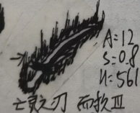（源自初中时期的设计，仅供参考）
-「妖」
凶刀「催花雨」
-致敬向武器，来自《怪物猎人》系列
-在原作中是使用岚龙素材制作成的太刀
-「凶」

狱刀「绯」（弃用的）
-「狱」
炼狱刀「红莲」
-「狱」

戒律刀「刚」（弃用的）
戒律刀「钛钢」（-）
-合成表：钢化钛金刀条，刀镡「阴」，刀镡「阳」，戒律木
-钢化钛金刀条：使用很多钛金锭进行魔能重塑获得
-阴阳刀镡：分别使用一堆暗黑碎块和光明碎块重塑获得
-戒律木消耗一大堆木头重塑获得
-「律」：铭刻获取条件：XXX
破龙刀「银」（弃用的）
破龙刀「玄金」
-合成表：钢化精金刀条，破龙的刀镡，黑曜龙鳞
-钢化精金刀条：使用很多精金锭进行魔能重塑获得
-破龙的刀镡：使用
-黑曜龙鳞使用黑曜石在“炽焰龙魂”旁边制作（那么问题来了，什么是炽焰龙魂呢？这个设定以后可能会更改）
-「龙」：铭刻获取条件：在地狱中使用此刀击败骨蛇后出现黑曜之龙，使用此刀击败黑曜之龙后解锁铭刻

星云刃「界外」
-星云柱掉落
-「妖」

远程套娃合成系列

[设计理念]
枪械的和天顶剑同等级别的打算用花的名字来命名，比方说迷迭香，雪莲花之类的。
永夜之刃，泰拉之刃，天顶剑，个人希望保留他们的独特性，即不添加那种比方说“泰拉系列”这样的东西，虽然都是同样的套娃合成，但每一种职业都有他们的特色，而不是一眼看上去都是一模一样的设计风格。

[内容-枪]
木蜡 -枪 （√）
-地位等同于草剑
-合成表：丛林孢子+藤蔓+非法枪械部件
-tooltip：“孢子喷发”
-使用普通子弹时射出几个中速孢子弹幕

幽兰 -枪（√）
-地位等同于永夜之刃
-合成表：木蜡+倒影+火枪/夺命枪+凤凰爆破枪+月光草
-弱化版合成表（供普通模式使用）：木蜡+影水晶+火枪/夺命枪+凤凰爆破枪+月光草
-tooltip：“迟来的爱”
-每3发射出一个花苞子弹，伤害更高，轨迹为波动的曲线，有拖尾，命中后爆出花瓣，同时生成花朵弹幕造成范围伤害。

迷迭香 -枪（√）
(花语：回忆，纪念)
-地位次于真永夜之刃
-合成表：幽兰+黑暗之魂+任意一种新三王魂
-tooltip：“留住美好的回忆”
-射出3发迷迭香弹，击杀敌人或造成暴击时在原地留下花雾，当攻击时花雾也会随之射出子弹
-攻击模式设计思路：迷迭香的花语中有表达对死者的敬仰和怀念，传说中航的水手可以凭借着迷迭香浓浓的香气来寻找陆地的位置，这两个结合起来就是击杀敌人留下花雾。至于暴击也会产生花雾纯粹是为了加强一下它
雪花莲 -枪（√）
（花语：希望）
-地位等同于真圣剑
-合成表：寒霜核+叶绿锭+光明之魂
-tooltip: “怀抱希望”
-霰弹枪，射出4发射程较短，速度较快的白雪子弹，命中后给NPC添加身上掉出雪粒子的Debuff，射出1发射程稍远，速度稍慢的雪花莲花苞，命中后如果目标身上有白雪弹的Debuff，则花朵向下方绽开并造成范围伤害，雪花莲花苞有墨绿色拖尾，路径上会产生绿色的叶片和白色雪粒子。
-攻击模式设计灵感：雪花莲代表着希望，也有象征春天很快就会来到的意思，说到春天一般会想起冰雪消融，这里的雪花莲弹打有白雪弹debuff的设计就有着“雪花莲让冰雪消融”的意思。

远古核心 -物品（√）
-tooltip：军火商压箱底的宝贝，来自远古文明的能量核心
-暂定花后枪械商卖

满天星 -枪（√）
-Stars Breath（满天星英文名叫Baby’s Breath，但是这个名字作为武器来说不太好听，所以稍微改了下）
-tooltip:“一切美好的祝愿”
-地位等同于泰拉之刃
-合成表：雪花莲+迷迭香+远古核心
-白色：象征着统一、天真和灵性
-粉红色：象征着温柔的情感、爱情和浪漫。
-紫色：紫色是高贵、皇室和美丽的象征。
-射出特殊子弹和2发使用的子弹，特殊子弹射程有限，会在路径中生成3次星星爆炸后消失。

巨型鲨鱼皮 -物品（√）
-猪鲨掉落
-tooltip: 巨型鲨鱼的粗糙韧皮，摸起来感觉不错

邓氏鲨 -枪（√）
-tooltip：“远古巨鲨，极致的火力压制”
-合成表：巨兽鲨，远古鲨鱼皮
-飞快地射出偏移程度较大的子弹，10概率产生暴击并射出一团子弹。

风信子 -枪（√）
-地位等同于天顶剑
-合成表：彩弹枪，超级星星炮+邓氏鲨+玛瑙爆破枪+维纳斯万能枪+链式机枪+外星泡泡枪+星璇机枪+太空海豚机枪+满天星
（对应：铜短剑，附魔剑，星怒，养蜂人，种子弯刀，南瓜剑，波涌之刃，狂星之怒，彩虹猫剑，泰拉剑）
-tooptip:“你的爱充满我心中”来源于红色风信子的花语。
-神话故事：源于希腊神话中的许阿铿托斯，具体故事百度查查就行。
-在身体周围生成3把枪，随着玩家射击而射击。本体射出特殊的红色子弹，命中后产生爆炸。
-分身枪射出两种随机的子弹。（分身枪使用的贴图为合成路线上的所有枪）
追踪子弹
高射速子弹
这两种子弹在射出时为武器所对应的彩色，之后快速渐变为红色。
-天顶剑的设计分析下来就两个字：挥舞，或者说斩击，即做到了保留职业特征，又兼具强度与特殊性，所以顺着这个思路，风信子作为“天顶枪”的存在，核心设计就一个字：射。天顶剑的每把挥舞的剑都会在相同的轨道挥砍多次，与之对应的风信子的分身枪也会进行多次的射击。

[内容-弓]
弓的和天顶剑同等级别的打算用各种自然现象的名字来命名，比方说极光，彩虹之类的。

雷电箭
-命中后从上方出现闪电射向目标
（闪电使用原版闪电长矛的弹幕）
冰晶箭（√）
-命中后降下冰锥

晚霞（√）
-合成表火把+木头+红宝石
-将木箭转化为火箭
-双击方向键以冲刺
遥远青空（√）
-tooltip: 雨过天晴，望向那遥远的青空
-造型：蓝天+云朵
-合成表：云+羽毛 在造云机处合成
-右键射出云朵，命中后散开，变为物品，拾取后回复玩家的翅膀时间。

逆闪电 -来源：一种天气现象，向上的闪电（√）
-名称致敬DC闪电侠中的反派：逆闪电
-Reverse Flash
-沙漠宝箱中随机出现，与风暴长矛和霹雳法杖为同一系列
-每几次射击后射出特殊的箭，在命中点召唤雷电劈下来之后雷电将连向玩家位置

贯日（√）
-合成表：光明之魂+地狱蝙蝠弓+狱岩弓+晚霞
-tooltip:“白色的巨狮在天空中奔跑，为世间带来阳光”
-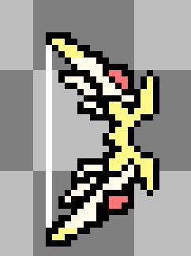（大致样子，下半部分和上面对称的 懒得画了）
-整体应为金属质感
-原型宝可梦：索尔迦雷欧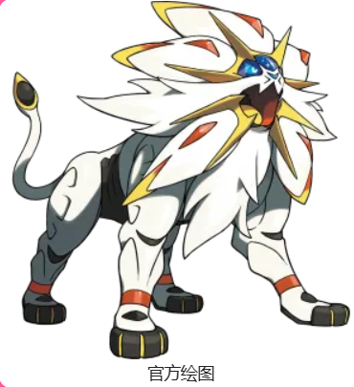
-射击时在周围生成日轮，射出的箭矢经过日轮后会获得强化
-白天日轮会变大

夜翼（√）
-合成表：暗影之魂+暗影焰弓+魔光弓/肌腱弓
-tooltip:“月神展开巨大的翅膀，为世间带来月光”
-原型宝可梦：露奈雅拉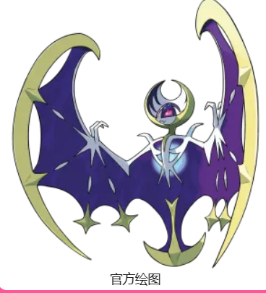
-出现弯月跟随玩家并一同射击，弯月会随着射击次数逐渐变为满月
-变为满月后下一次射击会使月亮弹幕在鼠标周围转圈并向鼠标位置射出箭矢
-夜间需要更少的射击次数使得弯月变为满月

极光
-tooltip:
-月球领主掉落
-

火焰彩虹 -来源：环地平弧
-Circumhorizon Arc
-这是由于光线穿过稀薄的高空卷云造成的
- （参考图）
合成表：彩虹砖+云

海市蜃楼 -来源：海市蜃楼
-合成表：沙丘+

千气象（√）
-地位等同于天顶剑
-来自大自然的力量，为了区分于天顶枪所以会融入特殊的操作，但这违反了天顶剑的简单无脑暴力输出的理念，违反了就违反了吧，无所谓。
-关于如何展现“天顶”的设计思路，打算聚焦在千气象自身的特殊攻击动作上，因为风信子中已经有了幻影枪的设计，所以这次就不再搞这样的了
-弓的造型上选用现代机械弓为基础。
-合成表：遥远青空+雾虹+夜翼+贯日+火焰彩虹+海市蜃楼+海啸+日暮（光女弓）+极光+冰晶弓
-射出荧光绿色的箭矢，速度很快，并会在轨迹上留下3个弓，之后旋转出合成表中的弓的样子并射出同样的缩小版箭矢，颜色根据出现的弓决定，刚出现时透明度高，旋转到指定位置是渐变成透明的，只留下箭矢，然后箭矢射出
-特殊箭矢拥有一定的穿透和穿墙能力，所以保证能生成3个球。
-由于射速会很快所以不带追踪。

法师套娃合成系列
[设计理念]
法师的和天顶剑同等级别的打算用大宝石的名字来命名，比方说柘榴石，海蓝宝石之类的。
根据生日石分为12把武器，每把武器独立合成，不套娃，最后12把武器合成“天顶宝石”。

[内容-宝石武器]
柘榴之冠 -原型：史密森尼的古董镁铝榴石发梳 （1月）
-Pyrope Crown
- 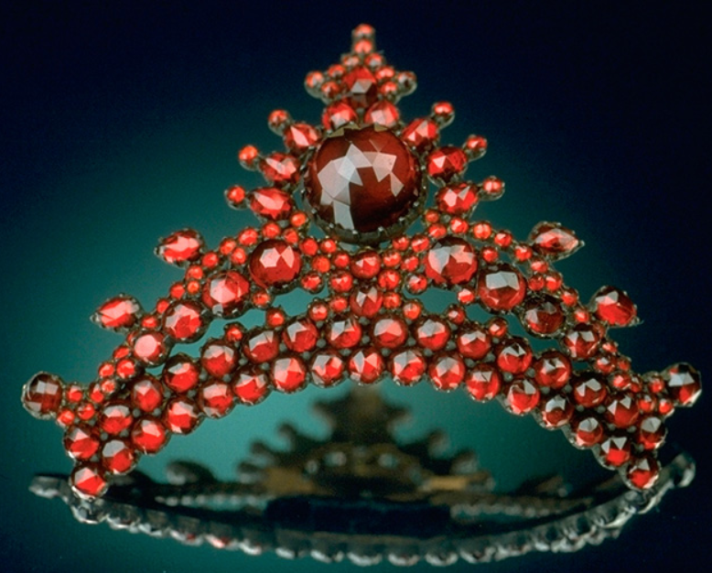（原型的图片，中间最大的那个是柘榴石，仅供参考）
-tooltip: 灼热的目光
-合成表：赤玉+暗影鳞片/组织样本
-举起柘榴之冠，从柘榴之冠中发出数个带拖尾的闪光粒子，聚集向玩家头顶形成光球，随后从头顶聚集处发出弹幕射向鼠标位置。（这个光球可持续很长一段时间，附近有敌人就会发射弹幕，发射弹幕消耗“能量”，使用物品然后发出粒子时候可以回复“能量”）

第六轮回项链 -原型：温莎公爵夫人紫水晶围领式项链 （2月）
-Amethystos Necklace
-取名第六轮回是因为根据传统，第六个结婚纪念日赠送的宝石是紫水晶。
（哪来的传统？）
-tooltip: 保持冷静
-合成表：紫晶+
-拿起手链，从手链中短暂蓄力后释放出1-6个紫色宝石弹幕，并围绕在玩家身边，上限6个。
紫色宝石弹幕具有不同的“招式”，会根据目前玩家拥有宝石数量判断。
-1-3：宝石向鼠标位置移动一小段距离后破碎并释放紫晶穿刺弹幕（类似那个放荆棘的法杖那样）。
-4：宝石短暂蓄力后破碎并向鼠标位置射出紫色弹幕
-5：宝石短暂蓄力之后并向左右两边射出剑气一样的弹幕（这个弹幕射程较短）
-6：宝石向手链汇聚并射出一道激光（大概就一瞬间的biu一下而已）

血石手链 -原型：血石，又名太阳石，通常为次半透明至不透明的深绿色碧玉（3月）
-Heliotrope Bracelet
- 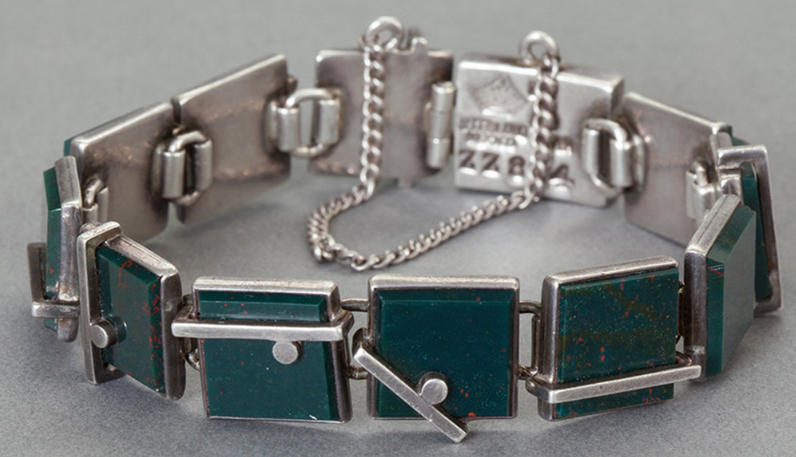（原型的图片，墨绿色的那些是血石，仅供参考）
-举起手臂并将手链向上抛出，手链短暂摇晃后向周围8个方向释放墨绿色追踪射弹。

粉钻玫瑰 -原型：粉钻，是彩色钻石中较为稀有的颜色类型（4月，彩钻也算是钻石吧大概）
-Fancy Vivid Rose
-在手上将玫瑰旋转一圈，射出会弹射的粉色钻石

祖母绿戒指 -原型：祖母绿（5月）
-射出绿宝石，命中后向一个方向弹开，短暂蓄力后发生爆炸并射出一些小绿宝石
合成表：绿宝石+翠晶

沧海遗珠 -原型：珍珠，另外这名字也是个成语（6月）
-虽说个人感觉珍珠这种由生物产出的“宝石”和其他矿物宝石放在一起显得有些不合群。
-从魔法珍珠中射出海浪，海浪命中后产生泡泡弹幕

红宝石权杖 -原型：红宝石（7月）
-合成表：红宝石法杖+
-召唤出魔法红宝石，之后射出激光攻击

幽绿护身符 -原型：橄榄石（8月）
-Peridot
-放出一堆追踪橄榄石，特效类似幽魂

蓝色浪漫 -原型：蓝宝石（9月）
-Sappheiros

游彩 -原型：蛋白石（10月）
-Opalus
-蛋白石特性：在彩虹色调中不断切换变色，这一现象被称为“游彩”
- 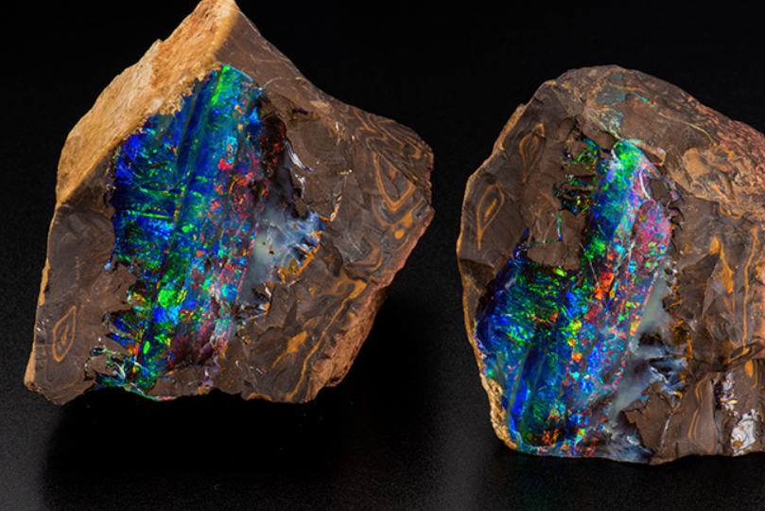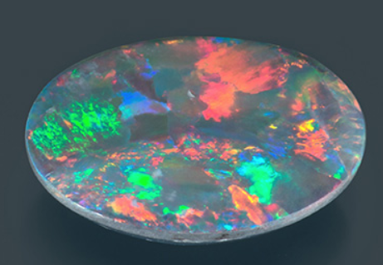（太美丽了蛋白石）

黄晶幻象 -原型：黄水晶（11月）
-Citrine Eidolon
-随机生成黄水晶色的弹幕
包括：
生成魔剑射向鼠标
生成幻影持剑挥砍斩击
生成幻影持剑突刺
生成星座，连线并射出星光弹幕
生成大炮并射出炮弹
生成黄水晶刺（类似血荆棘）
生成小精灵并飘过去产生爆炸
无色的火彩 -原型：锆石（12月）
-Zircon
-月球领主掉落
-

宝石国 -12种宝石武器合成，相同月份的可替换
-地位等同于天顶剑
-扔出不同的宝石

[额外的宝石武器]
它们不参与宝石国的合成。
海蓝方尖碑 -原型：唐佩德罗方尖碑（3月）
-Aquamarine Obelisk
- 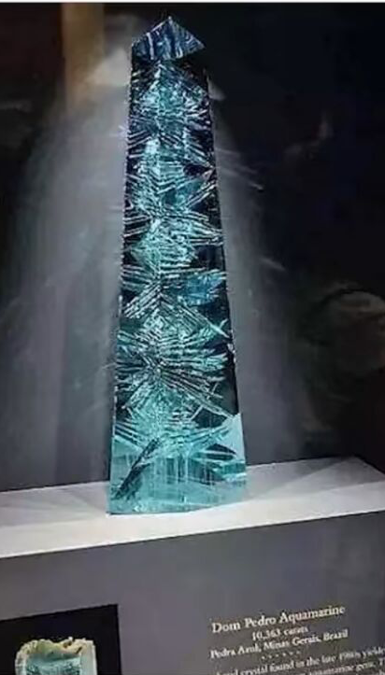（原型的图片，中间的那些个花纹是雕刻在背面的，仅供参考）

月光石钟 -原型：月光石（6月）
-

XXX -原型：尖晶石（8月）
-Spina

勇气玛瑙 -原型：褐红条纹玛瑙（8月）
-

紫黄晶幻象 -原型：紫黄晶（11月）
-黄晶幻象的变体武器
-安纳西矿出产的一种特殊晶体中，可能同时包含紫水晶和黄水晶；如果成型的宝石中同时出现这两种颜色，这种宝石就被称为紫黄晶。

关于召唤-天顶剑同款套娃合成
关于召唤的天顶套娃武器准备以一种不同的形式实现，大概类似于宝可梦的进化路线
最后是会召唤很多只不太一样的宠物军队。

分别为：龙系，物灵系，鬼系，精灵系，

------------------

---------内容系列---------
宝石
[设定]
配合魔能系统，不断升级的首饰类饰品
添加更多宝石，作为宝石系列武器的合成材料等
[物品]
[饰品]
铜戒指（√）
-防御+8
攻击力-6%
锡戒指（√）
-防御+7
攻击力-6%
铁戒指（√）
-伤害减免8%
-速度 -10%
铅戒指（√）
-伤害减免7%
-速度-10%
银戒指（√）
-速度+8%
-受伤增加8%
钨戒指（√）
-速度+8%
-受伤增加8%
金戒指（√）
-攻击+ 8%
-受伤增加4%
铂金戒指（√）
-攻击+8%
-受伤增加4%

橄榄石（√）
海蓝宝石（√）

橄榄石金戒指（√）
橄榄石铂金戒指（√）
海蓝宝石金戒指（√）
海蓝宝石铂金戒指（√）

（大概率会把这些效果全改成注魔特殊强化）
紫晶项链（√）
-获得紫晶的力量，每隔一段时间获得魔力不消耗的BUFF
黄玉项链（√）
-获得黄玉的力量，每隔一段时间出现黄晶幻象攻击敌人
蓝宝石项链（√）
-获得蓝宝石的力量，每隔一段时间获得速度提升BUFF
绿宝石项链（√）
-获得绿宝石的力量，每隔一段时间射出绿宝石攻击敌人
钻石项链（√）
-获得钻石的力量，每隔一段时间出现护盾抵挡一定伤害
红宝石项链（√）
-获得红宝石的力量，每隔一段时间获得攻击力提升BUFF
琥珀项链（√）
-获得琥珀的力量，每隔一段时间

赤玉系列
[设定]
-特征：红色玉石，会爆炸。
-击败赤玉灵后在地下表层生成
[物品]
水晶果实（√）
-召唤赤玉灵
-获取方法：砍石头树概率掉落
-合成表：赤玉+任意水晶树种
赤色晶核（√）
-召唤赤玉灵，不消耗
赤玉 -材料（√）
“隐藏的赤色”-画（√）
-左边是水晶树，然后一个水晶果实从上面掉落下来
-在地下金箱子中生成，用于提示玩家获取水晶果实的方法
赤玉灵宝藏袋（√）
赤玉灵金雕像（√）
赤玉灵战利品（√）
赤玉灵宠物（√）
[武器]
赤玉刃 -近战武器（√）
-使用特殊的挥舞，射出赤玉矿，赤玉矿会产生爆炸。
-每6-8次(随机)挥舞时会在挥舞时短暂蓄力，并在挥舞时产生大爆炸
晶体刀「赤闪」 -刀类武器
-双击方向键横向短距离冲刺，之后向前挥砍
赤玉祭坛 -召唤武器（√）
-召唤小赤玉灵
赤岩杖 -法师武器（√）
-射出红色光束，会爆炸，额外造成一次伤害
--每6-8次(随机)射击时会在射击时短暂蓄力，并射出大光束，大光束会产生一次大爆炸
赤玉之壁 飞盾（√）
-
赤玉葫芦 [养剑葫]（√）
-攻击时概率产生爆炸
赤玉御剑 [御剑]（√）
-攻击后概率产生爆炸
-念力攻击：旋转剑身向前并在周围产生爆炸（类似于赤玉灵的冲刺攻击）
（没有射手武器是因为在这个时期射手足够的强）
[装备]
赤玉吊坠 -饰品（√）
-BOSS掉落饰品，受伤后概率产生爆炸
[物块]
赤玉块 -物块（√）
-在击败赤玉灵后随机生成在世界中
赤玉工作台（√）
赤玉椅（√）
赤玉桌（√）
赤玉门（√）
赤玉床（√）
赤玉蜡烛（√）
赤玉吊灯（√）
赤玉箱（√）
赤玉马桶（√）
赤玉墙
赤玉喷泉（√）
-当被电线触发时产生红色粒子
魔导台（√）
-所有魔粉相关的均在此处合成
-同时用于合成赤玉系列物品
[NPC]
赤玉灵 -BOSS（√）
-外形描述：灰色石块包裹的红色水晶。
-小赤玉视觉特效贴图（√，共2种）
-掉落物：一些矿物-包括原版矿物及赤玉
-AI：各种爆炸，具体在代码中有专门的文件用于描述。

冰晶系列
[设定]
冰魔法
[地形]
冰龙巢穴（√）
-在冰地地表生成，中心处会生成冰龙蛋
[物品]
冰晶（√）
-冰龙宝宝掉落3-5，霜灵50%概率掉落1
冰之心（√）
-tooltip:蕴含冰之魔力的龙心，能赋予冰晶生命力
-召唤冰龙宝宝蛋，不消耗
-使用200魔力
“冰雪的新生” -画（√）
-描绘了雪地上即将破壳而出的冰龙宝宝蛋
-冰雪箱中随机出现
冰龙宝宝宝藏袋（√）
冰龙宝宝战利品（√）
冰龙宝宝金雕像（√）
冰龙宝宝宠物

冰崩（√）
-使用后向周围发出冰霜波短暂冻结周围的敌人

[武器]
-弹幕贴图：冰锥（√）（现有2种）
-弹幕贴图：冰粒（√）（现有2种）
冰寒刺骨 -近战（√）
-冰龙宝宝专家模式掉落物，是冰龙宝宝的尾巴骨
-短剑，向前戳刺时积攒“能量”，“能量”满后右键向鼠标位置冲刺并产生冰晶龙卷风
冰晶剑 -近战（√）
-合成表：冰晶
-拥有特殊的挥舞。
-挥舞时产生持续时间很短的冰霜波，每3次挥舞进行突刺并射出突刺弹幕，突刺弹幕向前一段时间后消失，突刺弹幕命中敌人后在上方生成冰锥弹幕。
冰晶匕首 [SilkKnief]（√）
-远程伤害
-左键丢匕首，命中右键标记的敌人时能够叠加层数，之后右键回收时产生冰爆
六垂冰花丸 -刀
-
霜华杖 -法师（√）
-合成表：冰晶
-蓄力，顶端变亮，蓄力完成后发射冰光球，命中后落下冰锥
冰魔杖 -召唤（√）
-合成表：冰晶
-撞击，右键打断当前动作并在原地发射冰锥，发射3次后引发自爆。
冰晶弓 -远程（√）
-合成表：冰晶
-弹幕贴图：冰晶弓粒子&&冰晶弓光箭（√）
-弹幕贴图：冰晶箭（√）
-射出冰晶箭
-双击方向键向指定方向位移并旋转一圈弓，之后按下左键可射出特殊弹幕
冰窖 [养剑葫]（√）
-攻击时概率产生冰锥
霜晶刃 [御剑]（√）
-突刺准备动作时会射出冰锥
-念力攻击：运动到目标位置上方之后向下突刺，如果戳到物块那么就生成冰刺

[饰品]
冰龙鳞片（暂时弃用）
-免疫霜冻（泡冰水后给的那个效果）
合成表：冰晶
[NPC]
冰龙宝宝蛋（√）
-击败后召唤冰龙宝宝
-在冰龙巢穴中生成
冰龙宝宝-BOSS（√）
-设定：无法完全掌控冰魔力的小冰龙，但即使如此与之战斗时还是不能大意
-AI：见代码文件“冰龙宝宝AI解析”
霜灵（√）
-击败冰龙宝宝后地下刷新
-掉落冰晶

流沙系列
[设定]
沙漠中的古老生物
-静电之眼：设计原型是荷鲁斯之眼
[物品]
流沙头骨
-合成表：坚固化石+骨头+沙子
-tooltip:曾经繁荣庞大的族群，如今只剩孤独的王
-tooltip:右键沙漠地底场地中的巨型头骨召唤流沙蜥王
流沙的鳞
静电之爪
[武器]
流沙剑 -剑
-BOSS掉落
-无定形的沙子之刃
沙漩 -长矛
-BOSS掉落
-无定形的沙子长矛
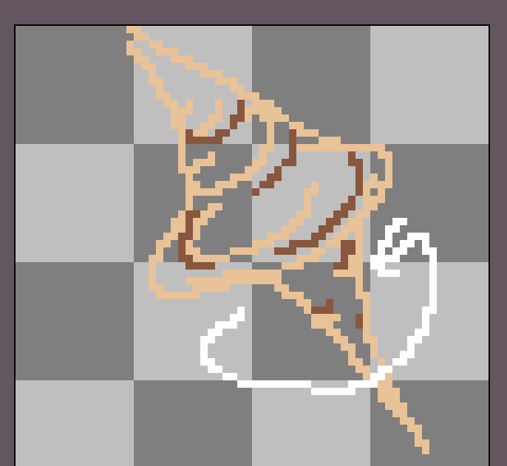（大致是这么个造型，类似陀螺）
电浆锐爪 [SilkKnief]
-合成表：静电之爪
静电力场 -悠悠球
-合成表：静电之爪
沙城之砖 -链球
-BOSS掉落
流沙手里剑 -投掷武器（和下面那个稍微有点重复了）
-BOSS掉落
静电球 -回旋镖
-合成表：静电之爪
沙流刀·伪龙 -刀
-
流鲨 -法杖
-合成表：流沙的鳞
静电文碑 -魔法书
-BOSS掉落
-造型大致是个刻了一些符号的沙砖
沙丘 -弓
-BOSS掉落
沙暴 -枪
-BOSS掉落
磁流链爪 -鞭子
-BOSS掉落
沙城之门 -哨兵召唤杖
-合成表：流沙的鳞
流沙蜥权杖 -召唤杖
-BOSS掉落
-Buff Tooltip:魔力使它们的族群恢复了！
沙之棺材 [养剑葫]
-合成表：流沙的鳞
无形之沙刃 [御剑]
-合成表：流沙的鳞
[装备]
流沙面具
-远程头
沙城头盔
-近战头
流沙胸甲
流沙护腿
静电头巾
-法师头
静电面具
-召唤头
静电衣装
静电护腿
[NPC]
流沙蜥王 -BOSS
-设计原型：沙漠角蜥+埃及法老
-造型描述：大体和现实中的沙漠角蜥长相差不多，但是背上有更多角状突起，头上有两对角，和现实中的相比更加修长。眼睛下方有黄紫色相间的竖向条纹（参考一些古埃及装饰的样子）

海洋系列
东海系列
[设定]
-正式名渺东磷海，时期为肉后至未定
-由更新日志中“充满光点的深邃东海”进行联想得来。预计以橙色与天蓝色为主色调，体现“水下光焰”的效果
-设计元素大体以水母、海螺、贝类等为原型
-特点：场景中具有可通过特殊方式交互的建筑物
-该条线路预计将插入主线或作为重要支线

[物品]
磷海之酬 -特殊物品（武器？）
-tooltip:其内是攒动的磷光细点，亦流淌着华美的光焰。你凝视其深邃，洞见东之洋的浩渺、窥视磷之海的馈酬。
-tooltip:高尚的来者，渺东磷海赞颂你的到来
-虹水母掉落，外形为一水母型提灯/火把
-用于开启东海的探索，并用于东海内部分环境、场景与npc的交互
-视剧情而定是否需增加新的用途（如东海探索线结束后成为收藏品或武器）

珊瑚石簇
-由珊瑚蟹掉落，较稀有的合成物。用于参与东海系列武器套装的合成
-珊瑚神殿线路开启的重要物品（贡品/机关开启道具）
-预计将参与合成珊瑚，寰阡旅人最终形态的召唤物

湛蓝骨螺壳（√）
-旧海洋系列物品，尚未确定是否保留

鎏虹胶质
-由虹水母掉落，法师/召唤师武器装备合成物

磷藻硬壳质
-由鬼藻蟹掉落，战士/射手武器装备合成物

燭星螺冠
-暂定由星泉冠螺掉落，东海系列套装向上位升级所需物品
-旧设定为湛蓝骨螺壳

[武器]
绮丽之伞 -近战武器·阔剑
-tooltip：水母者，状诡而甚妍鲜。冠美璇，披彩衣，人皆言其绮丽.
-虹水母系列
-外观为一水母状阔剑，属半真近战分支

无名的诺第留斯 -近战武器·丝刀
-tooltip：“大海是无垠的宇宙，我们是其中的漂泊者.”
——达卡王子·尼摩船长
-东海瀚众系列
-外观为点缀有鹦鹉螺壳的船锚，属丝刀分支

炅虹 -远程武器·弓
-tooltip：水母之形，譬若有焰炅处其间，似极光同。观者叹：绚然若虹也.
-虹水母系列
-外观为水母风格的长弓，属弓分支
·使用普通弓的攻击方式，同时兼具类似珊瑚藤的特殊攻击

礁石 -远程武器·特殊（投石索）
-tooltip：“但他依然站在那里
含着微笑，看着海洋......”
——艾青
-鬼藻蟹系列
-外观为带有贝壳装饰、海滨礁石质感的多孔石簇

飞梭鱼 -远程武器·特殊
-tooltip：水浅鱼争跃,花深鸟竞啼.“”
——高骈
-东海瀚众系列
-外观为展翅的飞鱼

海之音 -魔法武器·其它
-tooltip：“我们追随内心的呼唤，就能找到属于自己的航道.”
——达卡王子·尼摩船长
-东海瀚众系列
-外观为含有珍珠的螺壳

笞浪螺 -召唤武器·鞭
-tooltip：“靠了你的任性的保护，
在波涛之间勇敢地飞航.”
——普希金
-东海瀚众系列
-外观为骨螺壳风格的鞭

绛琅瑚枝 -召唤武器·仆从召唤
-tooltip：绛树绝美，琳琅似琼。引水母戏，乍如流彩映，可以云“寻曦水母煌辉 树，辵盏浮游绛琅枝”.
-虹水母系列
-外观为诡浮水母、熔鎏水母与珊瑚风格的召唤杖

[饰品]
待定……
海神之翼 -翅膀（原型：大西洋海神海蛞蝓）

[护具套装]
瀚海鎏虹套装（鎏虹套装）
-法师/召唤师套装
-tooltip：“以鎏焰之虹曦颂赞瀚海.”
[套装部件]
-头盔栏位：鎏虹伞蛰（法师）/鎏虹帆帽（召唤师）
-上衣栏位：鎏虹霰裳
-裤装栏位：鎏虹裙胫
[套装效果]
无论使用哪一头盔，穿着全套鎏虹套装时将给予以下套装效果：
·对单个敌怪每累计造成一定伤害时将召唤两只邃海鳐鱼射弹从屏幕底端飞出追踪敌怪，对敌怪造成伤害并附着5秒邃海熔霞减益。该效果不可由雕像触发
·依据穿戴头盔不同，给予不同职业不同效果
-鎏虹伞蛰（法师）：召唤一泡泡护盾环绕玩家（不会增加玩家碰撞体积）并为玩家提供6%伤害减免与2点生命恢复速度。泡泡护盾具有一定初始生命值，受到伤害时优先扣除泡泡护盾生命值。其破碎后进入2分钟冷却时间
-鎏虹帆帽（召唤师）：召唤一幼体虹霞水母仆从。幼体虹霞水母不占据召唤物栏位，并会间歇发射熔霞射弹攻击敌怪造成2秒邃海熔霞减益

鬼藻磷鳐套装（鬼藻套装）
-战士/射手套装
-tooltip：“以鬼藻之磷华拱护芒洋.”
[套装部件]
-头盔栏位：鬼藻鳞盔（战士）/鬼藻鳐冠（射手）
-上衣栏位：鬼藻掩壳
-裤装栏位：鬼藻护胫
[套装效果]
无论使用哪一头盔，穿着全套鬼藻套装时将给予以下套装效果：
·当按下[绑定热键]时，给予玩家20秒鬼藻蟹之庇增益。增益有2分钟冷却时间
·处于鬼藻蟹之庇增益期间时，召唤一对鬼藻虬螯。每对敌怪造成一定次数伤害时，鬼藻虬螯将自空中向下锤击（对地面敌怪）/向前方冲刺突击（对空中敌怪）
·依据穿戴头盔不同，给予不同职业不同效果
-鬼藻鳞盔（战士）：攻击时有一定概率召唤一只小型跃浪虬螯射弹自敌怪上方砸下。同一时间只可存在一只跃浪虬螯
-鬼藻鳐冠（射手）：攻击时有较低概率射出幽藻孢种射弹。幽藻孢种在接触敌怪时将爆裂并向上生长出持续一定时间的幽藻

[NPC]
珊瑚，寰阡旅人 -城镇npc / Boss
-东海探索至一定程度后，若珊瑚神殿支线已开启，则将出现于珊瑚神殿
-常驻于珊瑚神殿，对话基于游戏流程而变化

熔鎏水母 -一般敌怪
-使用中立AI
-外形为正常的水母造型，主色调为火焰状橙色
-当有玩家或召唤物进入熔鎏水母5格物块半径内时，熔鎏水母短暂发光并在2秒后爆炸，留下火焰状光雾。光雾造成少量伤害并对玩家造成3秒邃海熔霞减益
-火焰光雾可进行特定环境交互（暂定）

诡浮水母 -一般敌怪
-使用中立AI
-外形为顶部较圆的水母造型，顶端带有刺状物，主色调为蓝至深绿，常态触手攀地，形态类似水雷
-当有玩家进入诡浮水母5格物块半径内时，诡浮水母收缩触手，进入3秒的读秒状态并开始膨胀，此过程后诡浮水母将放出少量尖刺射弹并缩小，恢复水雷状态

星泉雏螺 -一般敌怪
-使用敌对AI
-外形为缩小的星泉冠螺，顶部浮有一颗星状光斑
-玩家进入星泉雏螺一定范围内时，星泉雏螺将星斑向玩家方向抛出，星斑会一定程度拉曳玩家，随后星泉雏螺进入蓄力，后快速冲向玩家。星泉雏螺将重复该攻击方式
-星斑可进行特定环境交互（暂定）

矩镜虫（群） -稀有敌怪
-使用敌对AI
-外形为水晶状虫类。以3只至7只的集群出现
-（能力方案1）玩家进入矩镜虫群一定范围内时，虫群会尝试环绕追踪玩家。虫群中其一矩镜虫在环境光源大于某一值时会吸光，使环境变暗。吸光的矩镜虫会向临近矩镜虫射出激光，激光将以玩家为中心在虫群中折射造成伤害，直至构成虫群的所有矩镜虫被消灭
-（能力方案2）玩家进入矩镜虫群一定范围内时，虫群会尝试环绕追踪玩家。环境光源大于某一值时，一道光线会将矩镜虫彼此相连。此状态下，矩镜虫将吸收来自玩家的射弹并转化为追踪玩家的光矢，直至构成虫群的所有矩镜虫被消灭

珊瑚蟹 -稀有敌怪
-使用中立AI
-外形为甲壳被替换为各色珊瑚的海蟹
-保持中立，无攻击手段。受到攻击时，若珊瑚蟹被一击击杀，则其珊瑚甲壳将以物品珊瑚石簇形式掉落，同时珊瑚蟹将进入不可攻击状态并逃离；否则珊瑚甲壳将碎裂

虹水母（非官方提名建议：霞水母） -Boss
-东海探索至一定程度后可重复击败

鬼藻蟹 -Boss
-旧海洋系列中设定为西海boss，是否保留这一npc视剧情和流程是否需要而定
-在非官方设想中为鬼藻阈谷（非官方）地形的主题boss，首次击败后在东海任何地形可再次召唤
-海蟹、藻类植物与磷光元素的集合
[有趣的想法]：根据西海或东海召唤不同BOSS，掉落物品也不同
[有趣的想法]：这两个都是召唤系BOSS，虹水母有泡泡护盾，会放出小怪，打败小怪击破泡泡护盾，鬼藻蟹会缩入壳中，需要攻击壳上的弱点，小兵会保护弱点。

星泉冠螺 -Boss
-非官方设想
-东海中星泉暖带（非官方）地形的特有boss，预计将作为东海之行的休止符
-外形为一头戴冠冕的海螺，冠冕由星星状光斑组成。设定上为东海磷光的来源
-击败后视剧情和流程而定是否需要给予特殊buff
-是否保留这一npc视剧情和流程是否需要而定

影子系列
[设定]
定位：猩红-狱岩之间
影之城：影子们居住的城市，整体为倒过来的城堡。内部物品大多以天体为设计原型，主要体现“理想的宇宙”中各类理想天体，使用水银为建筑材料也是因为这是“理想的水银”。
影之城的居民们：作为理想国中的居民，生活完全理想化，在影之城内永远不会死亡，但也永远无法走出影之城。（灵感来源：迷宫饭）
影之城的守卫们：凭空出现的守卫，借由“实现理想的力量”而出现。
影子球：影之城的守门人
理想之神：曾经是一位国王，获得了“实现理想的力量”后将他的城堡变为了影之城，并创造了一个“理想的宇宙”。作为影之城的力量来源永远生活在“理想的宇宙中”。
[物品]
灯之影（√）
-BOSS召唤物,会消耗
-tooltip:照出你的影子
-火把+黑曜石+紫晶合成
-在白天召唤影子球
影子（√）
-地牢小法师，影子守卫掉落
影水晶（√）
-合成表：紫晶+影子+黑曜石
[武器]
暗夜灯火 -提灯 -Boss魔法武器
-召唤灯笼绕圈射磷火
-最合适火力值中等
幽磷火炬 -Boss魔法武器
-手持时像火把那样
-使用时从火把中喷出几个磷火，旋转后射向鼠标位置
荧光 -Boss近战武器
-灵感来自于隔壁拔刀剑扩展中的武器
-挥舞一个日光灯管攻击敌人

-像链球一样甩动然后松手释放斩击

影子镰刀 -近战武器（√）
影子剑 -魔法武器（√）
-tooltip:尽管是把剑，但却充满魔力！
使用时在玩家身边召唤2个影剑，一小段时间后锁定最近的敌人并射出
带有小幅度追踪效果，不可穿墙
影之诗 -魔法书
-
影之链 [SilkKnief]（√）
-右键甩动链刃，会戳在目标身上，再次右键直接收回链刃
-右键命中了目标时左键挥舞会在目标周围产生影子并发动斩击
-左键一定次数后钩子会断裂
-左键第一次挥舞会将敌人向自身钩
位置，影子的弹幕可穿墙
绝影盾 [飞盾]
-
影咒刃 [御剑]（√）
- 3连击
-斩击时会瞬移到另一侧进行二连斩
-念力攻击：旋转剑身并释放出影子剑
影子镐（√）
-与狱岩镐平级
影子锤（√）
倒影 -枪 （√）
-使用时在玩家附近召唤一个影子，在玩家开枪后一小段时间内同时开枪射向鼠标
影鲨王权 -召唤（√）
-召唤影鲨鱼，平时在玩家身边环游，发现目标后下潜只露出鲨鱼鳍，靠近目标后冲出。

影波 -枪 宝箱产物（√）
-有弹药数限制，右键填充弹药，按住后再松手可以发射一次霰弹
影煌·虚理为真 -近战 宝箱产物（√）
-有左右键连段
宙切 -近战武器 宝箱产物（√）
-（造型类似切成两半后错开的黑洞）
壳层跃迁 -魔法武器 宝箱产物
-初次使用召出一个球，使用时射出一些小球飞向鼠标位置（特效蓝色）
水银权杖 -魔法武器 宝箱产物（√）
-比海蓝魔杖更花洒
中微球 -链球 宝箱产物
-体积小但在命中时产生爆炸
双子球 -悠悠球
-同时射出2个相互旋转的球
影之居民证 -远程武器
-“别乱丢！”
-飞牌
-影子守卫，管家，影魔师掉落

[因为影之城产生的强化装备]
γ爆发 -魔法武器
-壳层跃迁的上位强化
-对应物为彩虹魔杖
-射出一些小球后发射激光
极影刀·虚理为真 -近战（√）
-影煌的上位武器
[装备]
影铠（√）
-套装效果：召唤影铠法环
影之镜（√）
-在身后生成一个影子，会对接触到的敌人造成伤害
影面 宝箱产物
-免疫击退
-增加3%移动速度
裂影之刻 （√）
-丢出飞盾时会生成一个影子飞盾一同攻击，伤害倍率0.75%
[NPC]
影子守卫（√）
-AI同肉后的那个幻灵
影子巨像（√）
-会双手举起蓄力，朝玩家发射不穿墙的弹幕
-肉盾类敌怪，就是血量高
影子触手
-抽打附近的玩家
影魔师
-不断生成微型影子球和寻影者
-会尝试逃离玩家
-召唤类敌怪，会召唤小怪
微型影子球
-直线运动
-不掉落任何东西
寻影者
-普通战士AI，不掉落任何东西
-长相类似于地牢骷髅，但是换了个头

影缝
-生成后会随机游走，之后直接在玩家身后的方块上出现，并蓄力射魔法弹
影之管家
-掉落影钥

以下是陷阱类NPC（类似原版地牢中的旋转刺球和火轮）
影子地刺
-会在物块上往返运动
激光喷泉
-隔一定时间射出一个激光
影手
-玩家接触后抓住玩家让玩家短暂不能动
-非无敌，被打死后失效
BOSS -影子球（一半）
-使用灯之影召唤，只能在白天召唤，夜晚会逃跑并留下信息“影子消失在黑夜中”

-掉落物：影子
-击杀后地牢会解封，同时将杀死老人。
[地形]
-影之城
-作为地牢替代物出现
-同时有向上和向下延申的部分
-在地表部分是大厅，不会有裁缝老人在这里，但会有很多告示牌用于提示玩家如何攻打影子球
-向上延申至主厅，其中挂着灯之影，用于BOSS战
-击败影子球后下方会解锁
-下方内部与地牢类似

魅影系列
[设定]
时期：花后
-影子系列升级版
[物品]
暗影珠（弃用的）
暗影之心
- 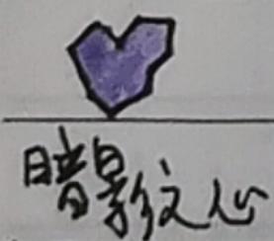（源自高中时的设定，仅供参考）
黑暗魂布
黑暗之印
暗黑晶体
绯红球体（废弃）
绯红之印（废弃）
绯红晶体（废弃）

[武器]
暗影之手
- 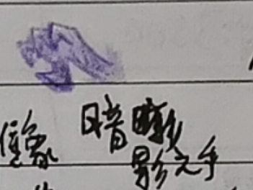（源自高中时的设定，仅供参考）
暗影法杖
- 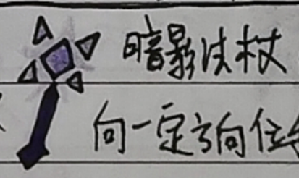（源自高中时的设定，仅供参考）
暗影球炮
- 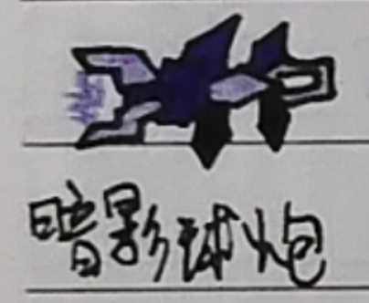（源自高中时的设定，仅供参考）
XXX-悠悠球
凭空出现的悠悠球，影分身悠悠球？
重影-枪
-倒影合成
-双枪，类似贝优妮塔的枪的射击方式
-左键普通射击，3连发
空中右键配合不同的按键会触发不同的射击，按上时旋转射击，按下时滞空一小段时间并朝向鼠标方向连射，人物方向也会旋转按下AD会使人物朝左或右冲刺并进行射击

幻影聚集器
放置后注入魔能，在晚上可召唤一波敌怪
血红之影 -BOSS召唤物
- 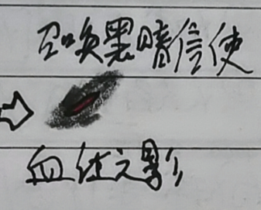（源自高中时期的设定，仅供参考）
始祖幻影 -BOSS召唤物
- 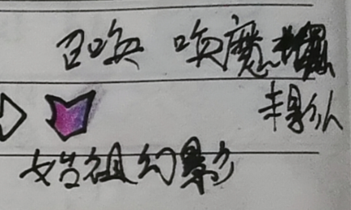（源自高中时期的设定，仅供参考）
幻影甲壳
- 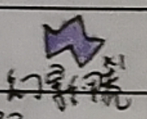（源自高中时期的设定，仅供参考）
幻夜球
- 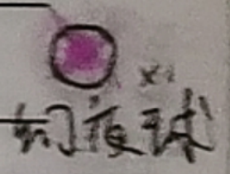（源自高中时期的设定，仅供参考）
幻能
幻影之魂
幻影粉尘（弃用的）
元素：幻影（弃用的）

暗能
暗黑球体
唤魔之石
诅咒之羽
幻影飞刀
- 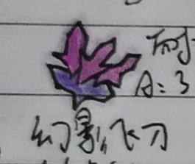（源自高中时期的设定，仅供参考）
幻影魂刃
- 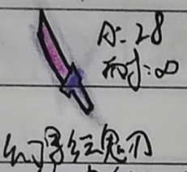（源自高中时期的设定，有些过于抽象了，仅供参考）
幻影球炮
- 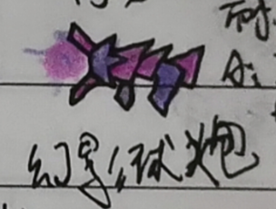（源自高中时期的设定，仅供参考）
暗魂镰刀
暗翼之杖
-射出黑暗之鸟

[装备]
暗影护符
- 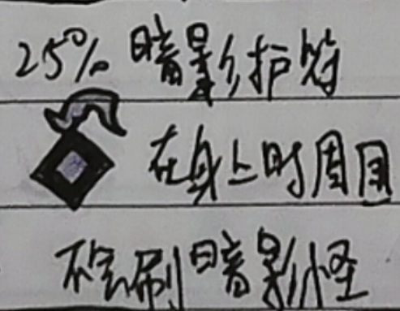（源自高中时的设定，仅供参考）
幻影盾
幻影之心
镜中魅影（√）
-合成表：影魔镜
黑暗长衣

[NPC]
幻影凝视者
- 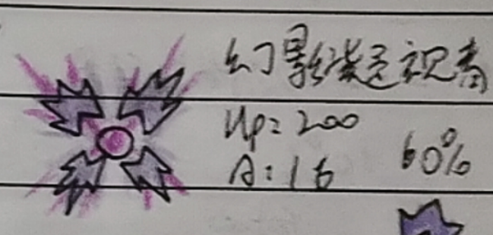（源自高中时期的设定，仅供参考）
幻魔
- 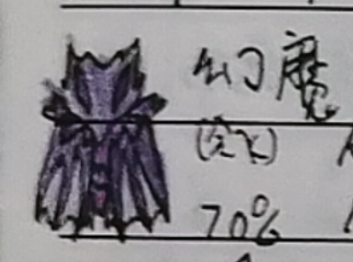（源自高中时期的设定，仅供参考）
暗黑飞翼
- 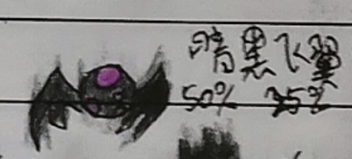（源自高中时期的设定，仅供参考）
模糊幻象

黑暗信使 -BOSS
唤魔 -小BOSS
[有趣的想法] 格斗游戏类型的BOSS，在某个商人那里可以购买用于选择难度并召唤BOSS的道具，放入某个祭坛后会发出提示：“是否使用XX类型的武器进行挑战”
检测玩家手持物品的伤害类型并在玩家确认后使用不同的流派打BOSS
打BOSS时变为类似于格斗游戏的根据方向键出招，有防御键和抓取键
可以完美防御
在玩家和BOSS上方有各自的血量显示和能量显示，中间为剩余时间，时间结束后剩余血量多的那一方获胜
近战：使用暗影长剑进行作战
远程：使用暗影短弓作战
魔法：使用短柄法杖
召唤：使用拳头，可以有类似替身的效果

同时多人游戏下玩家中间也可以相互挑战

[地形]
影之殿堂
-供挑战唤魔时使用

黄雷系列
[设定]
黄黑色的双足飞龙，拥有掌控电流的能力，一般只在雷雨天活动，跟随闪电一同落在人间
[NPC]
荒雷龙 -BOSS（√）
-掌控雷电魔法的双足飞龙
- 主色调：黄+黑
[武器]
雷公藤 -枪
-射击时积蓄电能，之后射出电磁炮
逆闪电 弓
-
雷鼓 飞盾
-
雷鸣刃 近战
-
雷荒矛 长矛
-

雷鸣魔剑 魔剑
-

电流鞭 鞭子
-
雷脉杖 召唤杖
-

霜冻系列
[设定]
在古代种群数量发达的冰之龙，掌控着强大的冰魔法，但现在族群消亡，繁殖能力较弱，所以躲到了冰雪地的深处。
[物品]
霜冻冰晶（√）
-冰晶肉后重塑获得
永冻冰晶
[武器]
霜冻剑（√）
-左键连砍，右键射出冰弹幕，左键砍够一定次数后右键获得强化
[NPC]
冰龙 - BOSS
-掌控冰魔法的强大之龙

炽焰系列
[设定]
火红色的龙，住在天空的空岛上，体温非常高，以至于将周围烧焦成了灰烬森林。
[物品]
炽焰血滴
-炽焰之龙的鲜血，寄宿着燃尽一切的力量。

炽焰的卷角
-炽焰之龙头部生长的卷角，在其愤怒之时能够化作火焰。
炽焰龙鳞
-炽焰之龙的鳞片，有着鲜艳的红色，仿佛在燃烧着。
炽焰甲壳
-炽焰之龙的坚硬甲壳，不断散发着热量，接触它的人能感受到其中极强的生命力。
炽红之瞳
-极其难得的素材，盯着它就像在与炽焰之龙对视，散发出无比强大的压迫力。

青焰之魄 -二阶段掉落物
-烈焰的结晶，温度进一步上升的火焰赋予它美丽的青色，轻轻碰一下都会喷发出数道火焰。
[武器]
炽焰之神刃
-左键连续挥砍，顺序为：上至下挥舞->上至下挥舞->突刺并刺出火焰->回旋斩->闪光效果+蓄力->下至上纵砍
-左键挥舞速度较慢，但伤害较高。挥舞时有火焰拖尾，以及扭曲效果。
-右键丢出，并在鼠标位置旋转一定时间后回到手中，旋转过程中点左键立即返回
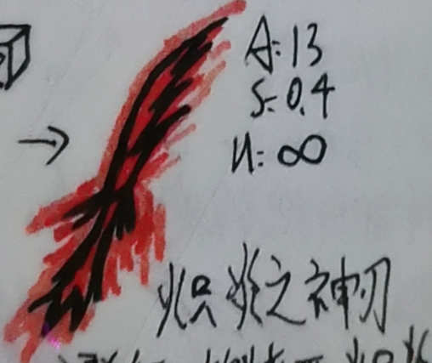（源自初中时期的设计，仅供参考）
-击败2阶段的炽焰龙后通过魔能注入台将，回旋斩及最后的蓄力纵砍的伤害增加，同时拖尾变为青色火焰。

龙炎拳套
炽焰长弓
龙炎杖
ToolTip:焚尽一切
-射出3个火球
[装备]
炽焰套装
[NPC]
炽焰龙 -BOSS
-分为2个阶段，新3王后挑战1阶段，世花后再次挑战时在一阶段之后会有二阶段。二阶段为青焰状态。
[地形]
炽焰空岛
-BOSS战场地
火山
-用于挑战火之试炼，解锁挑战BOSS的条件

碧蓝系列
[设定]
碧蓝色的龙，常年生活在水中，愤怒时会变为紫色并且释放出毒素。
[物品]
碧蓝之水

碧蓝龙鳞
碧蓝甲壳
湛蓝通天角

紫水之源 -二阶段掉落物
[武器]
碧蓝之神刃
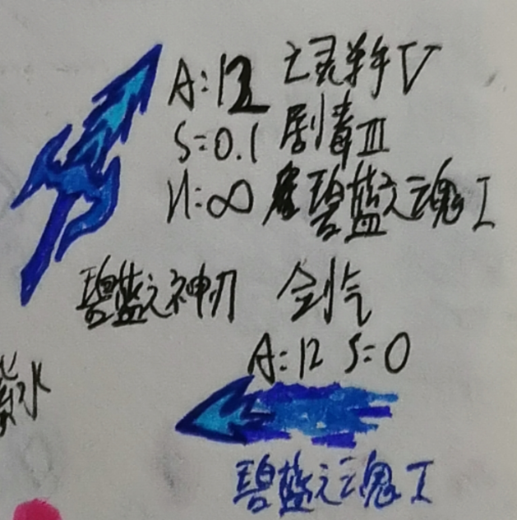（源自初中时期的设计，仅供参考）
[装备]
碧蓝套装

翠晶系列
[设定]
翠绿色的龙，身上布满了翠绿色晶体。平常会伪装成晶簇趴在地底。
[物品]
翠晶

翠绿龙鳞
翠绿锐爪
晶簇之尾

五彩水晶 -二阶段掉落物
[武器]
翠晶之神刃

- -待定

杂项
不消耗的BOSS召唤物
王权的象征-史莱姆ang（√）
拴住的眼球-克眼（√）
无尽的美味-世界吞噬者（√）
再生的脊椎-克脑（√）
罐装的幼虫-蜂后（√）
扭曲的骨头-骷髅王（√）
不灭的娃娃-肉山（√）
结晶的明胶-史莱姆皇后（√）
双子的牵绊-双子眼（√）
飞升的头骨-机械吴克（√）
毁灭的呼唤-铁长直（√）
永恒的花朵-世花（√）
永动的核心-石巨人（√）
贪婪的鱼饵-猪鲨
圣洁的光蛉-光女（√）
天界的符石-月总

魔龙 -NPC（√）
掉落魔粉
魔粉 -物品（√）
-合成材料
沙魔粉 -物品（√）
-合成材料
冰魔粉 -物品（√）
-合成材料
-收获冰草掉落

远古合金 -物品

蕴魔灰烬 -法师武器（√）
Tooltip:它尝起来是甜的
合成表:竹子
攻击方式：洒出一些粉灰，对接触到的敌人造成伤害
本质是射出3个扇形弹幕，速度逐渐减慢直至消失

霜晶剑（√）
-挥舞时积攒能量，能量足够时右键射出的冰晶波能够产生冰晶爆炸
椎骨剑 -武器（√）
-（不是在捏他田中脊髓剑）
- 特殊效果暂无
- 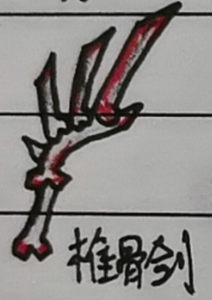（源自高中时的设定，仅供参考）
血骨钩 -武器（√）
- 像链球一样甩动，松手释放斩击
- 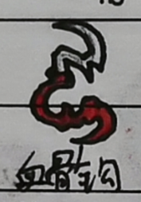（源自高中时的设定，仅供参考）
鲜血护符 -饰品（√）
- 击杀敌人后获得嗜血BUFF，提高伤害以及移动速度，最高5层
- 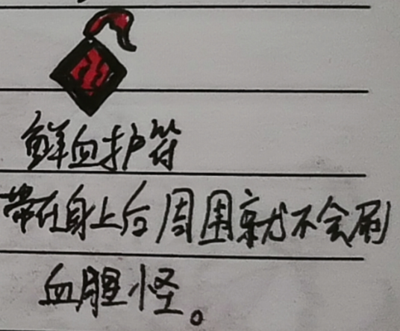（源自高中时的设定，仅供参考）
脊椎钥匙（√）
-合成表：组织样本
脊椎箱（√）
-在猩红之地中生成，包含上述猩红系列武器，使用脊椎钥匙解锁

腐烂标枪 -召唤（√）
-在头顶召唤标枪并投掷出去，消耗召唤栏位，可以插在NPC身上
-右键使所有插在NPC身上的标枪回到手中之后射出数量*2的小标枪
尸化龙头骨 -法师（√）
-手持是生成悬浮头骨，左键持续喷火，右键射出小火球
腐烂护符（√）
- 受击时获得腐化增殖BUFF，当层数打到上限时回复一些血量。
尸骨钥匙（√）
-合成表：暗影鳞片
尸骨箱（√）
-在腐化之地中生成，包含上述腐化系列武器，使用尸骨钥匙解锁

龙之舞 -消耗品
-图标就是个小方块，里面是龙的图案，看上去像个技能一样
合成材料：未定
Tooltip：多拉贡荡丝！
-给予玩家BUFF：龙舞，移动速度和近战攻击力提升
-设计来源：宝可梦中的一个招式，会使物攻和速度上升一个等级
爆裂魔法
-Tooltip: E x p l o s i o n !
-使用后消耗所有魔力并在3分钟内无法回复魔力
-如果魔力值上限不为最大则无法使用
-设计来源：惠惠，《为美好的世界献上祝福》
亡魂 -物品
死灵呼唤

天空的水晶 -物品
天空剑
日盘天刃（√）

骰子锤 -锤子
-使用时在头顶随机蹦出1-20的数字，伤害变为1-20倍
-合成表：铁锭+木头

天文狙击枪 -枪（√）
-朝天上射击，并掉下落星弹幕攻击敌人
-tooltip:去狙击那颗垂死的星星吧！
-合成表：火枪+玻璃+陨石锭

双发火箭炮（√）
-射出导弹，导弹爆裂后发射小导弹追踪敌人
迷你轰炸机 -饰品（√）
钢铁锭（√）

彩虹锭 -物品
彩虹剑 -武器
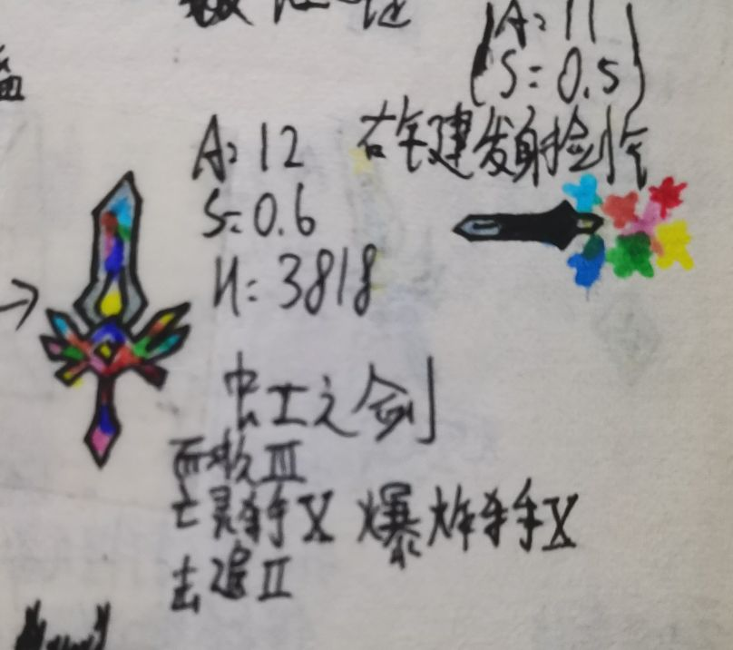（源自初中时期的设计，仅供参考）
灌灌的羽毛 -饰品
免疫困惑（具体忘了叫啥了）

羬羊 -坐骑

大师之剑
-致敬向武器，来自《塞尔达传说》系列
-玩家处于邪恶地形时开光，伤害翻倍（30->60）并能发出剑气
海利亚盾牌
-致敬向饰品，来自《塞尔达传说》系列
-提供100点防御
-免疫击退

熔岩巨斧（√）

沃野
建木之枝

开辟之斧
Toooltip:在创世之前，一片混沌中，它出现了。可它从哪来的？

银翼凶星 -武器

北河双星 [魔能升级武器]
-双子魔眼召唤杖重塑

灾星 -弓 [魔能升级武器]
Tooltip:吾乃灾星，何谓灾祸
-代达罗斯风暴弓重塑

英雄之剑 -近战
-tooltip:“男なら 誰かのために強くなれ”
“歯を食いしばって 思いっきり守り抜け”
“転んでもいいよ また立ち上がればいい”
“ただそれだけ できれば”
“英雄さ”
是男子汉的话 就为了别人变得更强吧
咬紧牙关 坚守至终吧
摔倒又怎样 再次站起来就好
只要能做到这点的话
就是英雄啊
（出自《奈克瑟斯奥特曼》片首曲《英雄》）
-合成表：英雄断剑+以太块（代表水银）

幻梦

世界

欲望
-tooltip: “What is your desire?”
-物品介绍是在捏他假面骑士Geats
傲慢

极光

XX太刀

-参考《因为太怕痛就全点防御力了第二季》第一集中那把樱花色太刀的效果
-左键挥砍之后向前拔刀斩带位移
-右键在自己上方召唤裂缝，从中射出8根幻影剑

蜂王徽记 -召唤杖 [魔能升级武器]
-黄蜂召唤杖+蜂巢魔棒聚合
-召唤蜂巢跟随自己，随着召唤次数增加蜂巢会逐渐变大，最后玩家自身化为蜂王
-蜂巢会射出各种不同的杀人蜂，分为：近战类，直接冲向敌人并自毁；远程类，射出蜂针，射几次后自毁；护卫类，会悬浮在玩家附近，像星辰守卫那样攻击敌人，攻击一定次数后死亡。

异界裂隙 -蓄力类魔法武器 [魔能升级武器]（√）
-裂天剑合成，定位花后
-按住蓄力释放小剑，完成蓄力后松开释放大剑
-蓄力时有魔法阵
-右键幻影剑围绕玩家

根源之火 -蓄力类魔法武器 [魔能升级武器]
Tooltip:上观星辰，下察五木
-火之花重塑
-蓄力射出大火球，蓄力途中不断射小火球

万重黎明 -蓄力类魔法武器 [魔能升级武器]
Tooltip:昭显天地之光明
-根源之火重塑
-在魔法阵范围内蓄力射出的火球会射向玩家，吸收9 个火球后直接释放大火球
-不在魔法阵范围内蓄力直接在鼠标位置招出小火球
-火球不穿墙
幻实流影 近战
-设计理念：代表理想与现实的完美融合，先由“实现理想的力量”将理想物质核实现出来，再由“修改现实的力量”将现实魔法注入理想物质。
-挥刀3连后突刺并生成一个理想物质核跟随玩家，之后挥刀会为理想物质核心注入现实魔力，逐渐变红
------------------

---------月后BOSS---------
[设计思路]
大概是月后都是“神”的领域。所以这些BOSS或多或少都有些“神性”。
P1：这里的神指的是那种拥有极其强大的实力的生物，或是被赋予了某种与世界底层逻辑有关的权能的生物。实际上大部分地方不会提及它们是什么什么神。
-顺序按流程顺序排布
-时间空间现实理想这四个是同时期
-龙神 伞神同时期
极风神
- 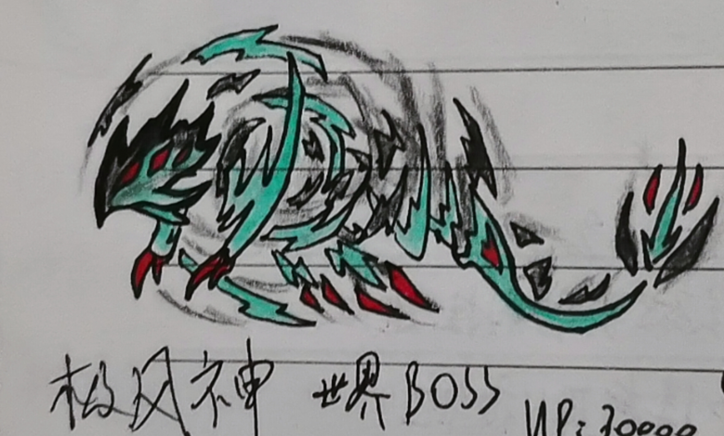（源自高中时的设定，仅供参考）
- 每一个圆环是一个体节，是蠕虫类NPC
-风暴信标：召唤极风神
-3个阶段
-会使用风暴限制场地

武器
飓风眼
- 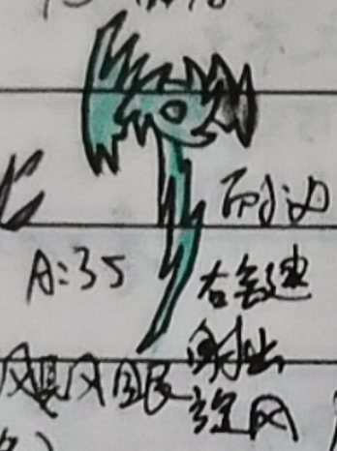（源自高中时的设定，仅供参考）
风暴灯塔
空灵风刃
- 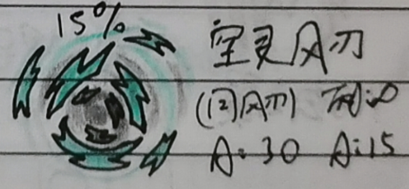（源自高中时的设定，仅供参考）
神驭刀「风之怒」 -刀
- 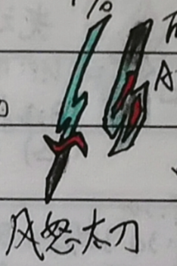（源自高中时的设定，仅供参考）

时光龙 （龙神）（时间之神）名称未定
-时间的化身
-更加偏向于射手武器
龙族的始祖
[有趣的想法]
某些招式直接赋予玩家一个BUFF之类的，到一定时间后玩家返回被赋予BUFF时的位置。
[材料]
时间物质
-tooltip：是现实，还是虚拟？

XXX（妖精之神） - （空间之神）名称未定
-空间的化身
-更加偏向于近战武器
妖精族的始祖，她在的地方就会变成神圣之地。常年对抗腐化和血腥。
[材料]
空间物质
-tooltip：是现实，还是虚拟？

动乱祸源 （现实之神） - （虚假的现实）
[有趣的想法]：部分招式特效直接使用文字，例如“毒”，“Posion”。
-
-设定：拥有能够改变现实的力量，能够将理想化为现实。可是在与理想之神的对决中身受重伤，无法控制这种力量而转变了...（编不下去了，凑合看吧）
-更加偏向于近战武器
-使用能够改变现实的红色魔法
动乱系列
[设定]
红色+黑色的乱码风格，突出一个精神错乱，没标注的就是没有原型，纯粹瞎编的
[材料]
现实物质
-tooltip：是现实，还是虚拟？
（天顶剑的配方中添加这个东西来合成）
[武器]
XXX - SilkKnife
存在的重压 - 近战武器
-扔出不同颜色的巨石

（以下是需要合成的，所以名字不统一）
现实魔刃 - 真空剑类
-合成表：泰拉魔刃+现实物质
-
现实之镰 - 镰刀
-合成表：死神镰刀+现实物质
现实之语 - 回旋镖
-“可别打到自己了”
-合成表：

现实突击 - 骑枪
-合成表：
现实穿刺 - 短剑
-合成表：星光
现实之漩涡 -悠悠球
Tooltip:螺旋，收束
-合成表：
现实之回环 -链球
Tooltip:吵闹，镇静
-合成表
现实之突破 - 飞刀
-Tooltip:飞跃，坠落
-
[装备]
现实头盔
现实板甲
现实护腿
[坐骑]
现实飞翼
-专家模式专属
理想之神 - 已实现的理想
-更加偏向于魔法武器
[材料]
理想物质
-tooltip：是理想，还是事实？
[武器]
理想魔剑 - 魔剑
理之书 - 魔法书
秘境穿梭之角笛 - ？？？
具现化的药水 - ？

[饰品]
理想之眼

伞神
[设定]
来自雨城的庇护者。

全知全能之眼&真理之眼
[设定]
全知之眼和全能之眼来自另一个世界，在那个世界中是真正的全知全能。因为某些原因来到了泰拉瑞亚的世界中。
真理之眼是象征着真理的神。
[武器]
真理棱镜-召唤武器
-泰拉棱镜上位合成
-消耗5召唤槽召唤一个
-常态会自动连击挥砍
-右键将剑召回并发动连续剑气斩击

珊瑚试炼
[设定]
象征着平衡与调谐的秩序之神。来自另一个世界，身体由几种黏菌组成，可以随意改变形态。原本是个普通的小女孩，因橙色黏菌的影响有了无尽的求知欲，所以穿梭在各个世界之中，现在也依旧在旅行。爱好是收集各个世界的“宝物”。
在泰拉瑞亚的世界里获得了同样来自其他世界的“宝物”：全知全能之眼。
------------------

------特殊系列------
木之石

马娘召唤杖
召唤随机的马娘冲向敌人

维吉尔&阎魔刀（√）
大排档塑料椅（√）

十圣刃 Cross Saber（致敬《假面骑士Saber》中的刃王剑十圣刃）
-Tooltip:“刃王剑，十合神圣刃”
“创世的十字”
“伴随着那些璀璨星辰，呼唤来的奇迹”
“高贵的力量将燃起勇气的火焰”
“合神连星十圣剑”
-合成表：彩虹剑，天空剑，炽焰之神刃，碧蓝之神刃，翠晶之神刃，
英雄之剑，地裂剑，妖精之祸刃，龙神之怒刃，珊瑚之衡刃，无名剑
-叫做十圣刃，却是由11把剑合成，因为无名剑代表的是虚无。
-一些设计灵感：彩虹剑代表新生，英雄剑代表荣耀，天空剑与地裂剑代表天与地，3条龙的剑代表...他们所象征的元素，其实就是火水草，但除此之外还有些别的，比方说翠晶就并不完全是草的样子。妖精，龙神，珊瑚象征着3种势力（参考自宝可梦中的妖精和龙属性，珊瑚是我额外加的），这3者相互制约，达到平衡。
-另外，根据“卡巴拉之树”，寓意，代表色颜色，代表金属，宝石（代表行星未列出）
这些内容将在合成表中有所体现
彩虹剑：王国 柠檬黄橄榄绿红褐色黑色 水晶
天空剑：美丽 黄色，黄金
炽焰之神刃：严厉 红色 铁 红宝石
碧蓝之神刃：慈悲 蓝色 锡 蓝宝石
翠晶之神刃：胜利 绿色 铜 绿宝石
地裂剑：理解 黑色 铅 珍珠
英雄之剑：荣耀 橙色 水银
妖精之祸刃：智慧 灰色 绿松石
龙神之怒刃：王冠 白色 钻石
珊瑚之衡刃：根基 紫色 银
无名剑 知识（不在体系内的额外的隐藏节点）

------灵感------
猫猫爪（√）
左键民工五连斩
右键向前冲刺使用飞身跃入
然后左键或者右键打出片手剑的justrush，最后一段左键为向前突刺，右键为 回旋斩

XX刀（已合并为拔刀剑）
右键纳刀后左键冲刺并砍出伤害超高的一刀，不纳刀左键伤害很低。

发射弹幕的武器
我指的是：视频网站中的弹幕
偶尔发射“奇怪的知识增加了！”的猫猫头，伤害翻几倍，或者说每一个不同的弹幕伤害都不一样？

发射代码的武器
把这把武器的代码当作弹幕发射出去，我发射我自己？

------世界观设定------

------附录------
（附录中暂无内容）

------更新日志------
此字体代表该版本已上架
此字体代表该版本正在规划中，将于之后上架
v0.0.0.1
-2023年2 月 1 日 下午 8:07
-上架steam创意工坊，Coralite的魔幻冒险之旅从这里开始。
v0.0.0.2
-2023年2 月 2 日 下午 8:14
-新增了赤玉祭坛，赤玉系列的召唤武器
v0.0.0.3
-2023年2 月 5 日 下午 5:15
-赤玉灵宝藏袋及大师模式纪念碑实装！
-异界裂隙重做！这可是模组里第一把拥有炫酷的攻击方式的武器。
（同时也是我水了2期视频，播放量总和2w的武器）
v0.0.0.4
-2023年2 月 13 日 下午 9:36
-想法源源不断！为赤玉灵增加了大师模式专属招式以及生成动画。
-赤玉系列家具实装，拥有一套炫酷的家具辣！
-增加了一些武器，星之书，倒影！
v0.0.0.5
-2023年3 月 5 日 下午 6:00
-经历了半个多月的制作后，御剑终于完成啦！个人认为优秀的代码结构，可复用程度非常高！以后会添加什么样的创意呢？
-将赤玉灵加入到BossCheckList中了！同时也是第一次写模组联动，以后会和什么样的模组联动呢？
-现在击败赤玉灵后会在世界中生成赤玉矿！
v0.0.0.6
-2023年4 月 2 日 下午 2:03
-冰龙宝宝，写了将近半个多月的BOSS，虽说其实是因为有些偷懒了，不过最终效果还是不错的！另外自己的粒子系统已经实装，可以实现更多炫酷的效果啦！
-新增霜华杖，炫酷的冰晶魔法！
v0.0.0.7
-2023年4 月 6 日 上午 11:59
-冰龙宝宝加强！现在有更好的战斗体验。
-天顶枪系列正式开工，目前有木蜡和幽兰。
-为猫猫爪添加了合成表，“官方”指定测试用物品，没准哪次就忘了删掉里面的测试用代码呢？
v0.0.0.8
-2023年4 月 10 日 下午 10:44
-新增冰晶剑，炫酷的剑气！
-新增冰晶弓，灵动的滑步！
-新增影子镰刀，大风车斩击！
v0.0.0.9
-2023年5 月 18 日 下午 10:03
-天顶枪系列，包括迷迭香，雪花莲，满天星，邓氏鲨，风信子。（之前的幽兰，木蜡，倒影也算在内）
-风信子：红色的子弹风暴！邓氏鲨：纯粹的火力压制！满天星：无数闪烁的星光！雪花莲：冰雪消融的魔力！迷迭香：引渡灵魂的花雾！
-御剑系统改动：加快御剑的速度，添加特殊的念力动作。
-新增血腥腐化御剑和它们的远古版本，新增霜晶刃
v0.0.0.10
-2023年5 月 21 日 下午 5:47
-为紧急更新，修复了无法生成世界的重大BUG
-赤玉灵重置部分AI预载
v0.0.0.11
-2023年6 月 13 日 下午 6:25
-赤玉灵重置，加入独特的弹药机制。
-赤岩杖，赤玉刃重置。
-冰寒刺骨！冰龙宝宝专家模式专属短剑
-影铠法环！召唤影子为你而战！
-冰龙巢穴！冰龙宝宝的专属地形
v0.1
-2023年7 月 31 日 下午 9:43
-第一个大版本号跨越！！
-魔能系统。生产与消耗魔能
-魔能重塑台；将物品重塑为新的物品
-注魔系统，为你的装备带来全新的升级！
-为你的机器注入魔能；将你的魔力值转化为魔能。
-冰龙宝宝优化！更加灵动了！
-魔力晶体洞！第一个随机生成的地形！
-史莱姆皇帝！充满弹性的史莱姆领袖！
v0.1.0.1
-2023年8 月 2 日 下午 4:40
-帝王佩刀！初次使用炫酷的挥舞动作！
-新增视觉效果配置！随心所欲的改变各种视觉效果吧！
v0.1.0.2
-2023年8 月 4 日 下午 3:01
-实际游玩过后发现了一大堆问题！并且修复了这些问题
-新增魔力晶体钩
v0.1.0.3
-2023年8 月 6 日 下午 3:01
-忘记这个版本做了些什么改动了......
v0.1.1.0
-2023年9 月 16 日 下午 2:44
-梦魇之花！在噩梦中凋零吧！
v0.1.1.1
-2023年9 月 24 日 下午 3:30
-魔能聚合！新的合成方式！
-基础物品传输！
-史莱姆皇帝的新武器！
v0.1.1.2/3
-2023年10 月 1 日 下午 1:17
-梦魇之花预览！
-仅仅是为了适配新版本tml做的更新
v0.1.2.0/1
-2023年10 月 30 日 下午 3:26
-梦魇之花完全体！
-梦魇之花武器！
v0.1.2.2-0.1.2.8
忘了这些版本都做了啥了...
V0.1.2.10/11
-再次更换了冰龙宝宝的贴图

-规划中内容：拔刀剑！一把可以陪伴你持续成长的刀！
-规划中内容：沙漠系列，灵活的流沙蜥王BOSS
-规划中内容：沙漠系列装备，部分将会融入古埃及风格的设计

v0.1.3
-规划中内容：影子球BOSS：挑战地牢诅咒的源泉！！
-将会是机制与特效都精致（自吹自擂的）的BOSS战。
V0.1.4
-炼金术！
-规划中内容：更多的蘑菇生物群系！在不同地区发现各种蘑菇吧！
V0.1.5
-规划中内容：天顶宝石系列。充满魔力的宝石风暴！
V0.1.6
-规划中内容：肉后的第一位BOSS：虹水母！（名称待定）
-充满光点的深邃东海！将会有什么样的生物栖息在其中呢？

v0.2.0
-规划中内容：植物学家！她将给你提供植物任务，寻找到她想要的种子或植物并获取奖励吧！
-植物图鉴！在这里查看你的植物学进度，探索世界或是通过杂交或诱变发现更多的植物吧！

影煌
↓
极影刀 巫魔剑 红色 + 树根（造型类似西洋剑）
↓ ↓
？？ + ？？
↓
贯穿真实之刃

